Ministère de l’Enseignement Supérieur, de la Recherche Scientifique et de l’Innovation

BURKINA FASO
***********
Période : 05 mars 2026 au 05 juin 2026
Auteur : M. YARGA Yempounti Kim Josaphat Géoffroi

La Patrie ou la Mort, nous Vaincrons
Licence en Informatique

Ingénierie des Systèmes d’Information (ISI)

RAPPORT DE STAGE DE FIN DE CYCLE

THEME :
PLATEFORME WEB DE MISE EN RELATION ENTRE TAILLEUR ET CLIENT POUR LA GESTION DE VÊTEMENTS SUR MESURE

Superviseur
Dr Gildas Téeg-Wendé ZOUGMORE
Enseignant chercheur à l’ESI

Maître de stage
M. S. Louis Fabrice DIARRA
Ingénieur informaticien

ANNEE ACADEMIQUE : 2025-2026
École Supérieure D’informatique (ESI)

***********
Université Nazi Boni (UNB)

************
Secrétariat Général (SG)

*********


AVANT-PROPOS
L’Université Nazi BONI (UNB) créée en septembre 1995 sous le nom de Centre Universitaire Polytechnique de Bobo-Dioulasso (CUPB) est une université publique située en Afrique de l’Ouest. L’UNB est composée de quatre instituts, d’une école, de quatre Unités de Formation et de Recherche (UFR), d’un Centre Universitaire (CU) et de trois Écoles Doctorales (ED) et elle a la devise Savoir-Compétence-Innovation.
L’École Supérieure d’Informatique (ESI) est la première école supérieure publique d’informatique au Burkina Faso. Elle est née en 1991 du besoin exprimé par le Premier Plan Directeur Informatique (1991-1995) « édification de compétences nationales par la formation de spécialistes (analystes et ingénieurs) concepteurs de système d’information ». D’abord implantée à l’Université de Ouagadougou, l’ESI a ensuite été installée au sein de l’Université Polytechnique de Bobo-Dioulasso en Septembre 1995. Elle prépare d’une part les bacheliers au diplôme de licence au bout de trois (03) années de formation (six semestres) et d’autre part les titulaires de licence au diplôme de master sur deux (02) années de formation (quatre semestres).
Pour préparer ses étudiants aux réalités du monde professionnel, l’ESI impose des stages obligatoires à la fin de chaque cycle de formation, que ce soit dans une entreprise ou une administration. L’évaluation de l’étudiant se fait après une soutenance publique de son rapport de stage. C’est dans ce cadre que nous avons effectué un stage de trois mois à NAFAVISION, marquant la conclusion du cycle de licence en informatique, option ingénierie des systèmes d’informations (ISI).

REMERCIEMENTS
Le présent rapport est le fruit des efforts conjugués de plusieurs personnes à qui nous exprimons notre profonde gratitude.
Tout d'abord, nous remercions l'Université Nazi BONI et l'ensemble du corps professoral de l'École Supérieure d'Informatique (ESI) pour la qualité de notre formation.
Nous exprimons notre sincère reconnaissance à Dr Gildas Téeg-Wendé ZOUGMORE, notre superviseur, pour sa patience, ses précieux conseils et son accompagnement tout au long de ce stage.
Nous remercions chaleureusement nos maîtres de stage, Monsieur Salif NAKO et Monsieur S. Louis Fabrice DIARRA, pour leur accueil au sein de NafaVision, leurs orientations techniques et leur bienveillance.
Nos remerciements vont également à toute l'équipe de NafaVision pour leur collaboration et leur cadre de travail favorable.
Nous tenons à exprimer une gratitude toute particulière à notre père, qui a pris le temps de lire et de corriger ce rapport, contribuant ainsi grandement à son amélioration.
Enfin, nous remercions nos parents, nos frères et sœurs, nos amis ainsi que toutes les personnes qui, de près ou de loin, nous ont soutenus durant cette aventure.
Merci à tous du fond du cœur !

RÉSUMÉ
La couture artisanale occupe une place stratégique dans l'économie informelle du Burkina Faso. Pourtant, la gestion des commandes de vêtements sur mesure reste entièrement manuelle, ce qui entraîne des déplacements inutiles, des pertes d'information et une absence de visibilité numérique pour les tailleurs.
Pour remédier à cette situation, nous avons développé FITMOD, une plateforme web innovante de mise en relation géolocalisée entre clients et tailleurs. Elle intègre une cabine d'essayage virtuelle, une prise de mesures automatique, un module de suivi des commandes en temps réel, une messagerie intégrée et un système de paiement mobile.
Notre démarche a suivi la méthodologie agile Scrum, appuyée par le formalisme UML. L'implémentation a utilisé Node.js pour le backend, React pour le frontend, MediaPipe pour la prise de mesures automatiques, l'API IDM-VTON (Hugging Face) pour la cabine d'essayage virtuelle et l'API LigdiCash pour les paiements mobiles.
En guise de perspective, nous envisageons l'ajout de stylistes et de livreurs comme nouveaux acteurs, ainsi que l'extension de la plateforme à d'autres pays de la sous-région (Côte d'Ivoire, Mali, Sénégal).
Mots-clés : FITMOD, cabine d'essayage virtuelle, MediaPipe, IDM-VTON.

ABSTRACT
Artisanal tailoring occupies a strategic place in the informal economy of Burkina Faso. However, the management of custom clothing orders remains entirely manual, leading to unnecessary travel, information loss and a lack of digital visibility for tailors.
To address this situation, we developed FITMOD, an innovative web platform for geolocated matchmaking between clients and tailors. It includes a virtual fitting room, automatic body measurement, a real-time order tracking module, an integrated messaging system and a mobile payment system.
Our approach followed the Scrum agile methodology, supported by UML formalism. The implementation used Node.js for the backend, React for the frontend, MediaPipe for automatic body measurement, the IDM-VTON API (Hugging Face) for the virtual fitting room and the LigdiCash API for mobile payments.
In perspective, we plan to add stylists and delivery persons as new actors, as well as to expand the platform to other countries in the sub-region.
Keywords: FITMOD, virtual fitting room, MediaPipe, IDM-VTON.

TABLE DES MATIÈRES
AVANT-PROPOS i
REMERCIEMENTS ii
RÉSUMÉ iii
ABSTRACT iv
LISTE DES TABLEAUX ix
LISTE DES FIGURES x
LISTE DES SIGLES, ACRONYMES ET ABRÉVIATIONS xi
INTRODUCTION GÉNÉRALE 1
CHAPITRE 1 : PRÉSENTATION DU CONTEXTE DE STAGE 2
1.1 Introduction 2
1.2 Présentation de l'ESI 2
1.2.1 Présentation générale 2
1.2.2 Formations 2
1.2.3 Organigramme administratif de l'ESI 3
1.3 Présentation de la structure d'accueil (NafaVision) 4
1.3.1 Présentation générale 4
1.3.2 Objectif et missions 4
1.3.3 Organisation 4
1.4 Présentation du projet 5
1.4.1 Problématique 5
1.4.2 Objectifs de l'étude 6
1.4.3 Résultats attendus 6
1.4.4 Gestion du projet 7
1.4.4.1 Acteurs du projet 7
1.4.4.2 Planning prévisionnel 7
1.5 Conclusion 8
CHAPITRE 2 : DÉMARCHE ET MÉTHODE DE RÉSOLUTION 9
2.1 Introduction 9
2.2 Présentation de l'existant 9
2.2.1 Présentation des ressources 9
2.2.1.1 Ressources humaines 9
2.2.1.2 Ressources matérielles 9
2.2.1.3 Ressources logicielles 10
2.2.2 Synthèse de l'analyse de l'existant 11
2.3 Démarche de résolution 11
2.3.1 Méthode utilisée : Scrum 11
2.3.2 Formalisme UML 12
2.4 Outils et technologies utilisés 13
2.4.1 Outils de modélisation, collaboration, développement et hébergement 13
2.4.2 Langages, frameworks et base de données 13
2.5 Conclusion 14
CHAPITRE 3 : ANALYSE DES BESOINS 15
3.1 Introduction 15
3.2 Capture des besoins 15
3.2.1 Le Product backlog 15
3.2.2 Identification des acteurs 17
3.3 Identification des cas d'utilisation 17
3.3.1 Diagramme de cas d’utilisation 20
3.4 Description textuelle des cas d'utilisation 22
3.5 Diagrammes de séquence 24
Figure 3.2 : Diagramme de séquence « Prise de mesures automatiques » 25
26
Figure 3.3 : Diagramme de séquence « Publier un modèle» 26
3.6 Conclusion 27
CHAPITRE 4 : ANALYSE DU DOMAINE D'ÉTUDE 28
4.1 Introduction 28
4.2 Règles de gestion 28
4.3 Identification des classes candidates 29
4.4 Dictionnaire de données 30
4.5 Diagramme de classes 32
4.6 Diagramme d'états-transitions 34
4.6.1 Diagramme d'états-transitions de la classe Tailleur 34
4.6.2 Diagramme d'états-transitions de la classe Commande 35
4.7 Conclusion 35
CHAPITRE 5 : ANALYSE ARCHITECTURALE 36
5.1 Introduction 36
5.2 Besoins non fonctionnels 36
5.3 Architecture logicielle 36
5.4 Décomposition du système 37
5.5 Architecture de déploiement 38
5.6 Estimation du coût de développement 38
5.6.1 Choix de la méthode d'estimation 38
5.6.2 Mise en œuvre de la méthode d'estimation 39
5.7 Conclusion 40
CHAPITRE 6 : CONCEPTION DE LA SOLUTION 41
6.1 Introduction 41
6.2 Planification des sprints 41
6.3 Diagramme de classes d'application 42
6.4 Diagrammes de séquence d'application 44
6.4.1 Sprint 1 : Authentification et gestion des comptes 44
6.4.2 Sprint 2 : Catalogue, commandes et paiements 45
6.4.3 Sprint 3 : Cabine d’essayage, Prise de mesures automatiques et messagerie 46
6.5 Modèle physique de données (MPD) 48
6.6 Conclusion 49
CHAPITRE 7 : RÉALISATION ET BILAN 50
7.1 Introduction 50
7.2 Modules développés 50
7.3 Présentation des écrans par sprint 51
7.3.1 Sprint 1 : Authentification et gestion des comptes 51
7.3.2 Sprint 2 : Catalogue, commandes et paiements 53
7.3.3 Sprint 3 : Cabine d'essayage, prise de mesures et messagerie 55
7.4 Bilan de réalisation et analyse des écarts 57
7.4.1 Planning réel 57
7.4.2 Analyse des écarts 57
7.4.3 Atteinte des objectifs 58
7.5 Conclusion 58
CONCLUSION GÉNÉRALE 59
PERSPECTIVES 60
BIBLIOGRAPHIE 61

LISTE DES TABLEAUX
Tableau 0.1 : Sigles, acronymes et abréviations xi
Tableau 3.1 : Product backlog du projet 15
Tableau 3.2 : Identification des cas d’utilisation 17
Tableau 3.3 : Description du cas d’utilisation « Prise de mesures automatiques » 22
Tableau 3.4 : Description du cas d’utilisation « Publier un modèle de vêtement » 23
Tableau 4.1 : Règles de gestion 28
Tableau 4.2 : Identification des classes candidates 29
Tableau 4.3 : Dictionnaire de données de la classe Modèle 30
Tableau 4.4 : Dictionnaire de données de la classe Commande 30
Tableau 4.5 : Dictionnaire de données de la classe Mesures 31
Tableau 4.6 : Dictionnaire de données de la classe Paiement 31
Tableau 5.1 : Décomposition du système 37
Tableau 5.2 : Niveau de complexité des unités d'œuvre 39
Tableau 5.3: Calcul du PFB pour FITMOD 39
Tableau 6.1 : Planification des sprints du projet 42

LISTE DES FIGURES
Figure 1.1 : Organigramme de l'ESI 3
Figure 1.2 : Organigramme de NafaVision 5
Figure 1.3 : Diagramme de Gantt prévisionnel 8
Figure 2.1 : Illustration de la méthode Agile Scrum 12
Figure 3.1 : Diagramme de cas d'utilisation – FITMOD 21
Figure 3.2 : Diagramme de séquence « Prise de mesures automatiques » 25
Figure 4.1 : Diagramme de classe du domaine FITMOD 33
Figure 5.1 : Architecture logicielle de FITMOD 37
Figure 5.2 : Diagramme de déploiement de FITMOD 38
Figure 6.1 : Diagramme de classe d’application 43
Figure 6.2 : Diagramme de séquence d'application de l’authentification(Sprint 1) 44
Figure 6.3 : Diagramme de séquence d'application du Sprint 2 - « Passer une commande » 45
Figure 6.4 : Diagramme de séquence d'application du Sprint 3 - « Prendre ses mesures automatiquement » 46
Figure 6.5 : Diagramme de séquence d'application du Sprint 3 - « Envoyer un message » 47
Figure 6.6 : Modèle physique de la base de données FITMOD 48
Figure 7.1 : Page d’inscription (client/tailleur) 51
Figure 7.2 : Page d'accueil et de connexion 52
Figure 7.3 : Profil détaillé d'un tailleur et son catalogue 53
Figure 7.4 : Page de détail d'un modèle et passage de commande 54
Figure 7.5 : Interface de la cabine de mesures avec fiche de mesures 55
Figure 7.6 : Cabine d'essayage virtuelle et interface de chat 56
Figure 7.7 : Diagramme de Gantt réel 57

LISTE DES SIGLES, ACRONYMES ET ABRÉVIATIONS
Tableau 0.1 : Sigles, acronymes et abréviations
Sigles, acronymes et abréviations | Significations
API | Application Programming Interface
CRUD | Create, Read, Update, Delete
CUPB | Centre Universitaire Polytechnique de Bobo-Dioulasso
ESI | École Supérieure d'Informatique
FITMOD | Fit (ajustement/essayage) + Mod (modèles/mode) — Nom de la plateforme
HTTPS | HyperText Transfer Protocol Secure
IDE | Integrated Development Environment
INSD | Institut National de la Statistique et de la Démographie (Burkina Faso)
IRS | Ingénierie des Réseaux et Systèmes
ISI | Ingénierie des Systèmes d'Information
IDM-VTON | Improving Diffusion Models for Authentic Virtual Try-on in the Wild
JSON | JavaScript Object Notation
JWT | JSON Web Token
MediaPipe | Bibliothèque open-source de Google pour le traitement multimédia et l'IA en temps réel
MySQL | Système de gestion de base de données relationnelle
PFB | Points de Fonction Bruts
REST | REpresentational State Transfer
SAD | Systèmes d'Aide à la Décision
SGBD | Système de Gestion de Base de Données
SQL | Structured Query Language
UFR | Unité de Formation et de Recherche
UML | Unified Modeling Language
UNB | Université Nazi Boni
VPS | Virtual Private Server

INTRODUCTION GÉNÉRALE
Le secteur de la couture artisanale occupe une place stratégique au Burkina Faso, tant sur le plan social qu'économique. Selon l'Institut National de la Statistique et de la Démographie (INSD) [3], le secteur informel représente plus de 40 % du produit intérieur brut (PIB) du pays, et la couture artisanale en constitue l'un des piliers. Ce secteur génère des emplois directs et indirects et permet aux citoyens d'obtenir des tenues adaptées à leurs morphologies et préférences culturelles.
À l'ère du numérique, la plupart des secteurs d'activité tendent vers la digitalisation pour améliorer leur efficacité, leur visibilité et leur compétitivité. Pourtant, dans le domaine de la couture artisanale, le processus de commande reste encore largement manuel. Si les tailleurs utilisent les réseaux sociaux (Facebook, TikTok…) pour exposer leurs créations, ils ne disposent pas d'outils intégrés pour gérer les commandes, suivre les clients ou proposer un catalogue structuré. Ce manque de structuration numérique freine l'optimisation de leur activité. C'est dans ce cadre que le projet FITMOD (Plateforme Web de Mise en Relation entre Tailleur et Client) a été initié. L'objectif est de concevoir une plateforme intégrant une cabine d'essayage virtuelle avec prise de mesures automatiques par intelligence artificielle.
Le rapport est structuré en sept chapitres. Après avoir présenté le contexte et la problématique dans le chapitre 1, nous dressons un état de l'art des solutions existantes dans le chapitre 2. Les besoins sont analysés dans le chapitre 3, tandis que l'étude du domaine et la modélisation des données sont abordées dans le chapitre 4. L'architecture technique de la solution est détaillée dans le chapitre 5, suivie de la conception dans le chapitre 6. Enfin, le chapitre 7 présente le bilan de la réalisation et les perspectives d'évolution du projet.

PRÉSENTATION DU CONTEXTE DE STAGE

Introduction
Ce premier chapitre a pour objectif de situer le cadre général du projet. Nous y présentons succinctement l'École Supérieure d'Informatique (ESI), notre établissement de formation, ainsi que NafaVision, la structure d'accueil au sein de laquelle se déroule le stage. Enfin, nous détaillons le projet en lui-même, en exposant la problématique, les objectifs poursuivis, les résultats attendus et la méthodologie de gestion adoptée.

Présentation de l'ESI

Présentation générale
L'École Supérieure d'Informatique (ESI) est la première école supérieure publique d'ingénierie informatique du Burkina Faso. Créée en 1991 à Ouagadougou pour former des analystes et des ingénieurs, elle a été déplacée à Bobo-Dioulasso en septembre 1995. Elle fait désormais partie de l'Université Nazi Boni (UNB). Reconnue comme l'une des meilleures écoles d'informatique de la sous-région, ses missions principales incluent la formation fondamentale et professionnelle, la recherche scientifique et technologique, ainsi que la diffusion de la culture du numérique [1].

Formations
La formation à l'ESI est structurée en deux cycles :
- le cycle de Licence qui comprend deux ans de tronc commun suivis d'une année de spécialisation en Ingénierie des Systèmes d'Information (ISI) ou en Ingénierie des Réseaux et Systèmes (IRS); ce cycle se clôture par un stage pratique en entreprise d'une durée minimale de trois mois, suivi d'une soutenance;
- le cycle de Master qui est accessible après la licence, il propose des spécialités en Sciences de Données (SI-SD), Systèmes d'Aide à la Décision (SI-SAD), Cybersécurité (RS-CS) et Conception et Architecture des Réseaux (RS-CAR); il se termine par un stage de six mois minimum et une soutenance.

Organisation administrative de l'ESI
Conformément à la décision 2023-000068/MESRI/SG/UNB/P portant organisation et fonctionnement de l’ESI, l’école s’articule autour de trois organes principaux : le Conseil de Gestion, le Conseil Scientifique et la Direction. Ces instances collaborent étroitement pour garantir le rayonnement académique et scientifique de l’établissement. La vocation première de l’ESI consiste en l’élaboration et la transmission de savoirs scientifiques et technologiques de pointe, répondant ainsi aux défis numériques auxquels fait face la nation burkinabè. La direction de l’école est assurée par Dr OUATTARA/COMPAORÉ Anasthasie Joëlle, directrice et enseignante-chercheuse, et Dr ZOUGMORÉ T. Gildas, directeur adjoint et enseignant-chercheur. Cette structure de direction permet une gestion équilibrée entre les aspects académiques et administratifs de l’institution. L’organigramme de l’ESI, établi sur la base de la décision 2023-000068/MESRI/SG/UNB/P, est présenté à la figure 1.1.
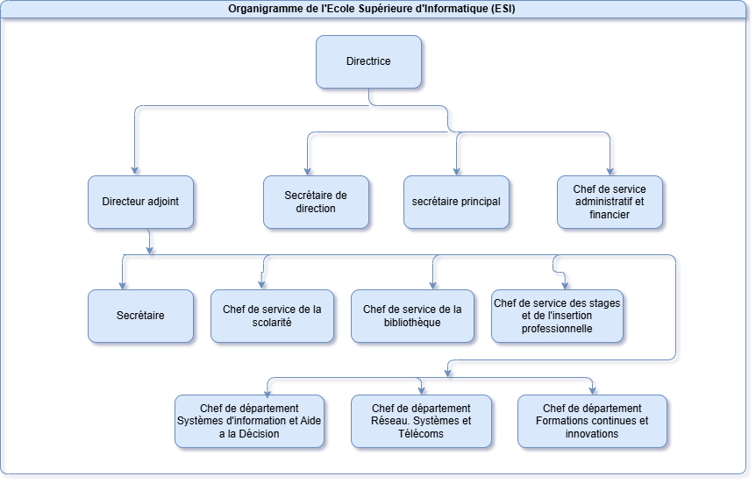
Figure 1.1 : Organigramme de l'ESI

Présentation de la structure d'accueil (NafaVision)

Présentation générale
NafaVision est une entreprise d'ingénierie informatique fondée en août 2019 sous la forme d'une Société à Responsabilité Limitée (SARL), avec un capital de 500 000 FCFA. Basée à Bobo-Dioulasso, l'entreprise offre des services informatiques modernes et innovants adaptés au marché local et régional.

Objectif et missions
NafaVision a pour mission de proposer une vision bénéfique de la technologie en développant des solutions numériques performantes. Ses principales prestations sont :
- le développement de logiciels, d'applications web et mobiles ;
- la maintenance, les réseaux et les systèmes informatiques ;
- l'assistance technique, l'audit, le conseil et la formation.

Organisation
La structure organisationnelle de NafaVision est hiérarchisée et fonctionnelle. Elle comprend notamment :
- une direction générale qui supervise les activités stratégiques ;
- un département Projet et Développement qui est au cœur technique de l'entreprise, il pilote la conception et le développement des solutions informatiques, assurant la qualité et la sécurité des produits.
La figure 1.2 présente l'organigramme de NafaVision.
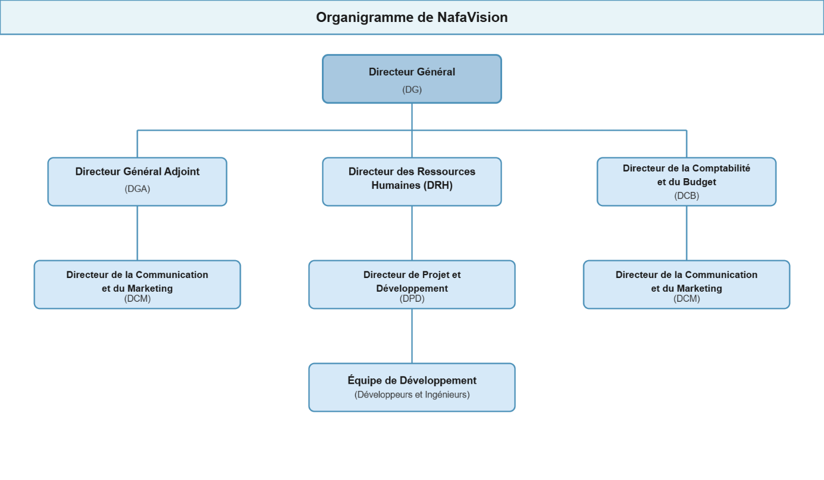
Figure 1.2 : Organigramme de NafaVision

Présentation du projet

Problématique
Le processus actuel de commande d'un vêtement sur mesure repose entièrement sur des méthodes manuelles, ce qui entraîne des contraintes aussi bien pour les clients que pour les tailleurs.
Du côté des clients, il faut se déplacer physiquement chez le tailleur pour donner ses mesures, choisir un modèle sur catalogue papier, revenir pour les essayages, puis rappeler à plusieurs reprises pour connaître l'état d'avancement de la commande. Ce parcours décourage de nombreux clients potentiels et génère une perte de temps considérable.
Du côté des tailleurs, l'absence d'outils numériques adaptés rend difficile la gestion des commandes. Ils consignent les fiches de mesures dans des cahiers papier et assurent le suivi des commandes de mémoire ou de manière peu organisée. Cette situation limite leur capacité à fidéliser leur clientèle et à développer leur activité.

Objectifs de l'étude
L'objectif principal poursuivi dans ce projet est la mise en place d'une solution pour la mise en relation entre clients et tailleurs pour la gestion des commandes de vêtements sur mesure. Il s'agit principalement de :
- connecter clients et tailleurs grâce à un système de mise en relation géolocalisée ;
- automatiser la prise de mesures par intelligence artificielle via webcam ou photos téléversées ;
- proposer une cabine d'essayage virtuelle permettant de visualiser, via une photo de l'utilisateur et l'intelligence artificielle (IDM-VTON), un résultat ultra-réaliste de lui portant le vêtement choisi ;
- numériser le suivi des commandes avec notifications automatiques à chaque étape ;
- fournir un outil de gestion complet au tailleur (catalogue, commandes, statistiques).

Résultats attendus
Au regard des objectifs établis, plusieurs résultats sont attendus à l'issue de ce projet:
- la mise en relation entre clients et tailleurs est facilitée par géolocalisation ;
- la prise de mesures automatiques par IA est opérationnelle (webcam et upload photo) ;
- la cabine d'essayage virtuelle par IA (IDM-VTON) est fonctionnelle ;
- le suivi des commandes en temps réel avec notifications est implémenté ;
- le tableau de bord tailleur permettant la gestion complète de son activité est livré ;
- la plateforme web FITMOD est accessible depuis tout navigateur moderne.

Gestion du projet

Acteurs du projet
Les acteurs du projet regroupent toutes les personnes ou entités qui participent, influencent ou bénéficient du projet. Il peut s'agir de l'équipe de développement, des clients, des partenaires ou des utilisateurs finaux.
Trois groupes d'acteurs ont été identifiés pour la réalisation de FITMOD :
- le groupe de pilotage qui définit les orientations et valide les choix techniques. Ce groupe est composé de Dr Gildas Téeg-Wendé ZOUGMORE, enseignant-chercheur à l'ESI et superviseur du stage, de M. Salif NAKO, responsable technique et encadrant professionnel, ainsi que de M. S. Louis Fabrice DIARRA, ingénieur informaticien de NafaVision ;
- le groupe de réalisation qui est chargé de l'analyse, de la conception et du développement de la solution, composé de YARGA Yempounti Kim Josaphat Géoffroi, étudiant à l'ESI et développeur principal ;
- le groupe des utilisateurs qui participent aux tests fonctionnels. Il s'agit principalement des clients (particuliers cherchant à commander des tenues sur mesure), des tailleurs (artisans couturiers) et des administrateurs de la plateforme.

Planning prévisionnel
La planification des tâches a été organisée dans la figure 1.3 via un diagramme de Gantt pour définir les étapes et les délais de réalisation du projet.
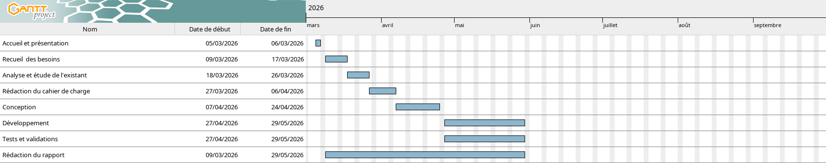

Figure 1.3 : Diagramme de Gantt prévisionnel

Conclusion
Ce premier chapitre a permis de présenter l'École Supérieure d'Informatique (ESI), notre établissement de formation, ainsi que NafaVision, la structure d'accueil de notre stage. Nous avons ensuite exposé la problématique liée à la gestion manuelle des commandes de vêtements sur mesure au Burkina Faso, ainsi que les objectifs du projet FITMOD, à savoir : la mise en relation géolocalisée, la prise de mesures automatique, la cabine d'essayage virtuelle et le suivi des commandes en temps réel. Le chapitre suivant détaillera la méthodologie adoptée pour atteindre ces objectifs.

DÉMARCHE ET MÉTHODE DE RESOLUTION

Introduction
La mise en place d'une plateforme de mise en relation entre tailleurs et clients nécessite une approche méthodologique rigoureuse. Ce chapitre présente la démarche adoptée pour concevoir et développer la solution FITMOD, en commençant par une analyse approfondie de l'existant du secteur de la couture artisanale au Burkina Faso, suivie du choix et de la justification de la méthode de résolution retenue, et enfin la présentation des outils et technologies utilisés pour la réalisation technique.

Présentation de l'existant

Présentation des ressources
Le secteur de la couture artisanale au Burkina Faso fonctionne actuellement de manière traditionnelle, sans l'appui d'une plateforme numérique dédiée. Ce système repose principalement sur des relations interpersonnelles, des déplacements physiques et des méthodes manuelles de gestion.

Ressources humaines
Les acteurs qui interviennent dans ce processus traditionnel sont les suivants :
- les tailleurs, des artisans couturiers qui confectionnent des vêtements sur mesure ;
- les clients, des particuliers qui commandent des tenues sur mesure auprès des tailleurs.

Ressources matérielles
Les équipements physiques et supports tangibles utilisés dans le système actuel incluent :
- les mètres ruban sont utilisés pour la prise manuelle des mesures corporelles ;
- les cahiers de commandes sont des registres papier où les tailleurs consignent manuellement les commandes ;
- les catalogues papier sont des albums photos présentant les modèles de vêtements réalisés.

Ressources logicielles

Plusieurs plateformes et logiciels opèrent dans le domaine de la couture en Afrique. Le tableau 2.1 ci-dessous présente une analyse comparative des solutions existantes.

Tableau 2.1 : Analyse des solutions existantes
Plateforme | Secteur | Localisation | Points forts | Points faibles
Couturart | Gestion atelier couture | Côte d'Ivoire, Sénégal, Cameroun | Gestion commandes, base clients, planning rendez-vous | Outil interne uniquement, pas de marketplace, pas de cabine d'essayage
Digitailleur | Gestion atelier couture | Afrique de l'Ouest | Gestion commandes, suivi clients, boutique en ligne, notifications WhatsApp | Outil interne uniquement, pas de cabine d'essayage virtuelle
ANKA | Marketplace mode africaine | Côte d'Ivoire | Large catalogue créateurs africains, livraison mondiale | Pas de tailleur sur mesure, pas d'essayage virtuel

Synthèse de l'analyse de l'existant
L'analyse de l'existant révèle que les solutions logicielles présentes sur le marché (Couturart, Digitailleur, ANKA) sont soit absentes du Burkina Faso, soit limitées à la gestion interne des ateliers. Aucune ne propose une plateforme intégrant à la fois la mise en relation géolocalisée, la prise de mesures automatique et une cabine d'essayage virtuelle.
Ce constat souligne la nécessité de développer une solution adaptée au contexte burkinabè, combinant ces fonctionnalités innovantes pour répondre aux besoins des clients et des tailleurs.

Démarche de résolution

Méthode utilisée : Scrum
Parmi les méthodes d'analyse et de conception existantes, nous avons choisi Scrum, une méthode agile centrée sur la satisfaction du client et la flexibilité du développement [4].
La méthode Scrum s'appuie sur trois acteurs principaux :
- le Product Owner qui est responsable de la maximisation de la valeur métier du produit. Ce rôle est tenu par M. S. Louis Fabrice DIARRA et M. Salif NAKO ;
- le Scrum Master qui est le garant du respect de la méthodologie Scrum. Ce rôle est attribué au Dr Gildas Téeg-Wendé ZOUGMORE ;
- l’Équipe de développement (Scrum Team) : composée des professionnels réalisant le développement. Pour notre projet, l'équipe est composée uniquement de YARGA Yempounti Kim Josaphat Geoffroi.
Le processus Scrum est itératif. Il débute par la définition des besoins (User Stories), qui alimentent le Product Backlog. Lors du Sprint Planning, l'équipe sélectionne les fonctionnalités à réaliser pendant un Sprint (itération de deux à quatre semaines). Pendant le sprint, un Daily Scrum (Stand Up quotidien) permet de suivre l'avancement. À la fin du sprint, une revue (Demo) présente le produit développé pour validation, suivie d'une Sprint Rétrospective pour améliorer le processus.
La figure 2.1 illustre le fonctionnement de cette méthode agile.

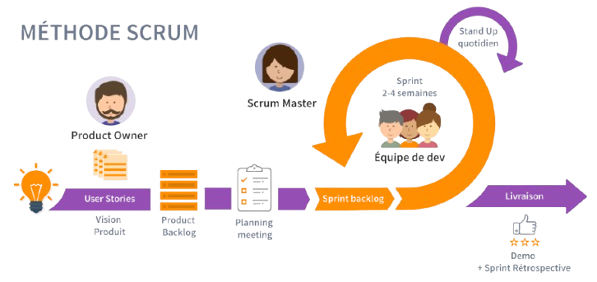
Figure 2.1 : Illustration de la méthode Agile Scrum

Formalisme UML
UML (Unified Modeling Language) est un langage de modélisation standardisé qui permet de représenter visuellement les éléments d'un système informatique [5].
Les principaux diagrammes UML utilisés dans ce rapport sont :
- les diagrammes de classes illustrent les classes, leurs attributs, méthodes et relations ;
- les diagrammes de cas d'utilisation représentent les interactions entre les acteurs et le système ;
- les diagrammes de séquence montrent comment les objets interagissent dans une séquence temporelle ;
- les diagrammes d'états-transitions décrivent les états par lesquels un objet peut passer ;
- les diagrammes de déploiement représentent l'architecture physique du système.

Outils et technologies utilisés

Outils de modélisation, collaboration, développement et hébergement
Pour la modélisation, nous avons utilisé Draw.io, un logiciel simple et intuitif permettant de créer les diagrammes UML et les schémas de base de données. La gestion de version et la collaboration sont assurées par Git (suivi des modifications) et GitHub (plateforme de partage du code). Le développement a été réalisé avec Visual Studio Code (VS Code), un environnement léger et riche en extensions. Enfin, le déploiement repose sur un VPS Contabo [13] (4 vCPU, 8 Go RAM, 200 Go SSD) offrant un excellent rapport qualité-prix (à partir de 4 200 FCFA/mois) et un contrôle total sur l'infrastructure.

Langages, frameworks et base de données
La construction de la solution FITMOD repose sur plusieurs technologies complémentaires :
- Node.js avec Express.js est un framework backend léger pour créer une API REST performante [8], [9] ;
- React.js avec Vite est une bibliothèque frontend pour une interface utilisateur réactive et moderne [10] ;
- MediaPipe Pose est une bibliothèque de Google pour la détection des points clés du corps et la capture photo automatique [6] ;
- IDM-VTON (Hugging Face) est une API d'intelligence artificielle pour l'essayage virtuel réaliste [14] ;
- Socket.IO est une bibliothèque temps réel pour les notifications push et la messagerie instantanée [12] ;
- MySQL est un système de gestion de base de données relationnelle, choisi pour sa fiabilité et ses performances [8].

Conclusion
Ce chapitre a dressé un état des lieux du secteur de la couture artisanale au Burkina Faso et a présenté les limites des solutions existantes (Couturart, Digitailleur, ANKA), justifiant ainsi le développement de FITMOD. La méthodologie agile Scrum a été retenue pour son adaptabilité, et le formalisme UML pour la modélisation du système. La stack technique retenue (Node.js, React, MediaPipe, IDM-VTON, MySQL) constitue une base solide pour la phase de conception.

ANALYSE DES BESOINS

Introduction
L'analyse des besoins est une étape fondamentale dans le développement d'un système d'information. Elle a pour objectif de recueillir, de documenter et d'analyser les exigences fonctionnelles du système, afin de s'assurer que la solution développée réponde précisément aux attentes des parties prenantes. Ce chapitre détaille la méthodologie adoptée pour capturer les besoins, identifie les acteurs du système, spécifie les cas d'utilisation à l'aide de descriptions textuelles et de diagrammes, et présente la planification du développement via le product backlog.

Capture des besoins

Le Product backlog
Dans le cadre de la méthodologie Scrum, le product backlog constitue un inventaire hiérarchisé des fonctionnalités requises. Il fait ressortir l'ensemble des besoins fonctionnels de la plateforme FITMOD, classés par ordre de priorité. Le tableau 3.1 présente le product backlog de notre projet.
Tableau 3.1 : Product backlog du projet
ID | User Story | Priorité
US1 | En tant que visiteur, je souhaite créer un compte (client ou tailleur) avec validation par email ou numéro de téléphone pour accéder à la plateforme. | Haute
US2 | En tant qu'utilisateur, je souhaite me connecter de manière sécurisée à mon espace personnel. | Haute
US3 | En tant que tailleur, je souhaite créer et modifier mon profil atelier (nom, adresse, spécialités, tarifs) pour présenter mon activité. | Haute
US4 | En tant que client, je souhaite créer et modifier mon profil pour gérer mes informations personnelles. | Haute
US5 | En tant qu'administrateur, je souhaite valider les comptes des tailleurs avant leur activation. | Haute
US6 | En tant que tailleur, je souhaite publier des modèles de vêtements avec photos et caractéristiques. | Haute
US7 | En tant que client, je souhaite rechercher des tailleurs par ville, quartier et spécialité. | Haute
US8 | En tant que client, je souhaite prendre mes mesures automatiquement via webcam ou upload de photos. | Haute
US9 | En tant que client, je souhaite essayer un modèle en cabine virtuelle sur mon propre corps. | Haute
US10 | En tant que client, je souhaite passer commande après l'essayage virtuel. | Haute
US11 | En tant que tailleur, je souhaite gérer les commandes reçues (accepter, refuser, mettre à jour le statut). | Haute
US12 | En tant que client, je souhaite suivre l'avancement de mes commandes en temps réel. | Moyenne
US13 | En tant que client/tailleur, je souhaite communiquer via messagerie intégrée (texte et vocal). | Moyenne
US14 | En tant que client, je souhaite noter et laisser un avis après réception de ma tenue. | Moyenne
US15 | En tant que tailleur, je souhaite consulter mes statistiques (commandes, chiffre d'affaires, note moyenne). | Moyenne
US16 | En tant qu'administrateur, je souhaite consulter les statistiques globales de la plateforme. | Faible

Identification des acteurs
Les acteurs principaux de la plateforme sont :
- le visiteur est un utilisateur non authentifié pouvant consulter le catalogue et s'inscrire ;
- le client est un particulier authentifié qui commande des tenues sur mesure ;
- le tailleur est un artisan couturier qui publie ses modèles et gère ses commandes ;
- l'administrateur est le responsable de la validation des comptes et de la supervision.
Les acteurs secondaires (systèmes externes) sont le service de notification (Firebase), le service de stockage médias (Cloudinary), l'API de géolocalisation et le service de paiement.

Identification des cas d'utilisation
Un cas d'utilisation décrit une interaction entre un acteur et le système afin de réaliser une fonctionnalité donnée. Le tableau 3.2 présente la synthèse des principaux cas d'utilisation de la plateforme FITMOD, en tenant compte des différents acteurs identifiés.
Tableau 3.2 : Identification des cas d’utilisation
N° | IntitulÉé du cas d’utilisation | Description du cas d’utilisation | Acteurs
CU1 | S'inscrire | Permet au Client et au tailleur de créer un compte sur la plateforme. | Visiteur
CU2 | S'authentifier | Permet à un Client et au tailleur d'accéder à la plateforme via ses identifiants | Tailleur, Client
CU3 | Rechercher un tailleur | Permet au Client et au tailleur de rechercher un tailleur par ville, quartier, spécialité, budget ou note. | Tailleur, Client
CU4 | Consulter un profil tailleur | Permet au Client et au tailleur de consulter le profil complet d'un tailleur : portfolio, avis, tarifs et disponibilités. | Tailleur, Client
CU5 | Prendre une mesure | Permet au Client et au tailleur d'obtenir automatiquement ses mesures corporelles via la détection IA (MediaPipe Pose) en temps réel. | Client
CU6 | Essayer un modèle | Permet au client de prendre une photo de lui-même via la webcam et de visualiser, grâce à l'IA (IDM-VTON), une image ultra-réaliste de lui portant le vêtement choisi. | Client
CU7 | Envoyer un message | Permet au client et au tailleur d'échanger des messages via la messagerie intégrée de la plateforme. | Tailleur, Client
CU8 | Passer une commande | Permet au Client de passer une commande auprès d'un tailleur en transmettant automatiquement sa fiche de mesures. | Client
CU9 | Suivre l'avancement | Permet au Client de suivre en temps réel le statut de sa commande et de recevoir des notifications à chaque étape. | Client
CU10 | Laisser un avis / notation | Permet au Client de noter et de commenter le service d'un tailleur après réception de sa commande. | Client
CU11 | Créer / Modifier son profil | Permet au Tailleur de renseigner et mettre à jour les informations de son atelier (nom, localisation, spécialités, tarifs, portfolio). | Tailleur
CU12 | Publier un modèle de vêtement | Permet au Tailleur d'ajouter un nouveau modèle à son catalogue, avec photos, prix, options tissu. | Tailleur
CU13 | Accepter / Refuser une commande | Permet au Tailleur d'accepter ou de refuser une commande dans un délai de 72 heures. | Tailleur
CU14 | Mettre à jour le statut commande | Permet au Tailleur de faire évoluer le statut d'avancement d'une commande en temps réel (en cours, prêt, livré…). | Tailleur
CU15 | Consulter ses statistiques | Permet au Tailleur de visualiser son tableau de bord : nombre de commandes, note moyenne, chiffre d'affaires. | Tailleur
CU16 | Valider un compte tailleur | Permet à l'Administrateur de valider le profil d'un tailleur nouvellement inscrit avant son activation sur la plateforme. | Admin
CU17 | Suspendre un compte | Permet à l'Administrateur de suspendre ou supprimer le compte d'un utilisateur en cas de violation des conditions. | Admin
CU18 | Exporter les statistiques | Permet à l'Administrateur d’exporter les statistiques de la plateforme. | Admin
CU19 | Effectuer un paiement | Permettre au client et au tailleur d’effectuer des paiements sécurisés depuis la plateforme | Tailleur et Client

Diagramme de cas d’utilisation

Le diagramme de cas d’utilisation est une représentation graphique qui met en évidence les différents cas d’utilisation du système, en illustrant à la fois les interactions entre les utilisateurs et le système ainsi que les relations entre les cas d’utilisations eux-mêmes.
Notre diagramme de cas d’utilisation est présenté dans la figure 3.1 suivante.

Figure 3.1 : Diagramme de cas d'utilisation – FITMOD
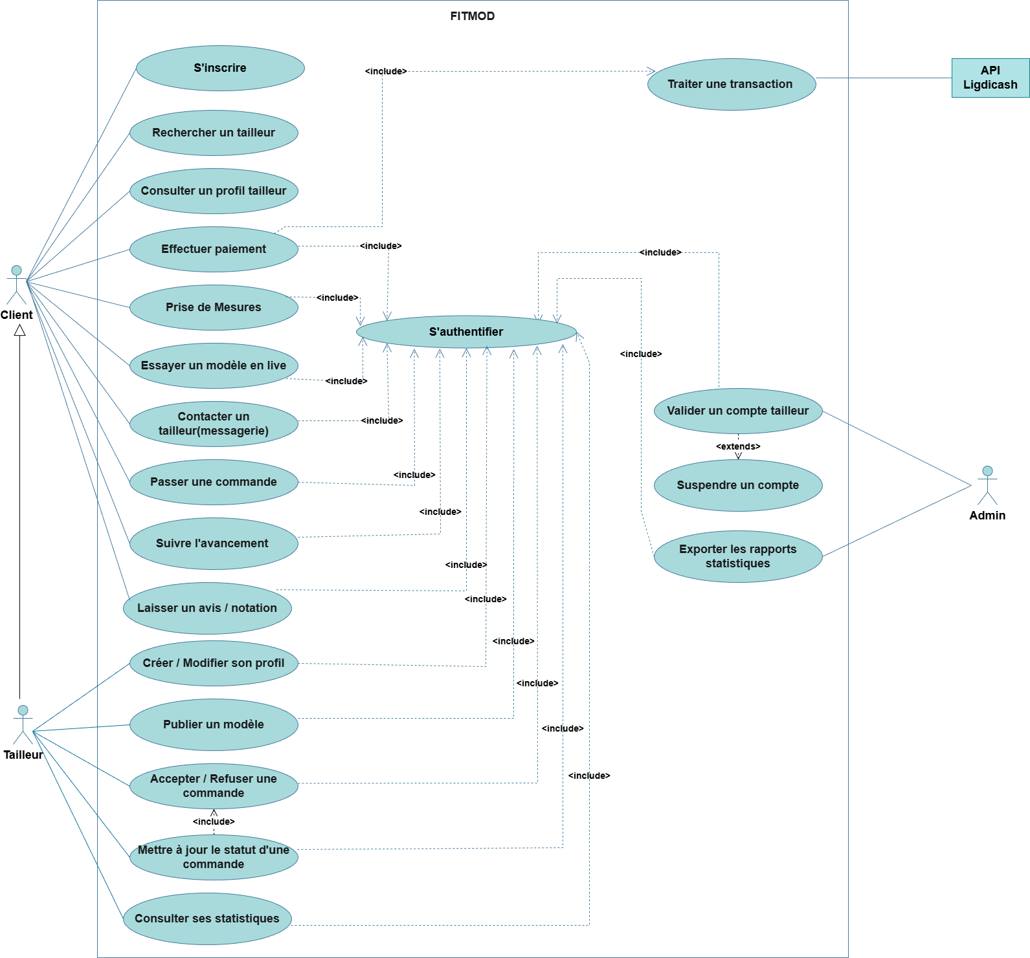

Description textuelle des cas d'utilisation
Cette section présente la description textuelle de deux cas d'utilisation clés de la plateforme : la prise de mesures automatiques et la publication d'un modèle présentés respectivement dans les tableaux 3.3 et 3.4.

Tableau 3.3 : Description du cas d’utilisation « Prise de mesures automatiques »
Acteur | Client
Objectif | Permettre au client d’obtenir ses mesures corporelles complètes de manière automatique via la webcam ou l’upload de photos, sans se déplacer chez le tailleur.
Préconditions | P1) Le client est connecté à son compte. P2) La fiche de mesures n’est pas encore remplie ou le client souhaite la mettre à jour.
Postconditions | Les mesures corporelles du client (poitrine, taille, hanches, longueur dos, longueur bras, entrejambe) sont enregistrées dans son profil et disponibles pour toute future commande.
Scénario nominal
1) Le client clique sur « Prendre mes mesures » depuis son tableau de bord. | 2) Le système affiche l’interface de prise de mesures avec le choix du mode.
3) Le client choisit le mode Webcam et autorise l’accès à la caméra. | 4) Le système active la webcam et affiche un guide visuel (position, distance, éclairage).
5) Le client se positionne correctement devant la caméra selon les indications. | 6) Le système détecte les 17 points clés du corps via MediaPipe Pose et maintient la détection pendant 2 secondes.
 | 7) Le système calcule automatiquement les mesures corporelles et affiche la fiche de mesures complète.
8) Le client vérifie les mesures et les ajuste manuellement si nécessaire. | 9) Le système met à jour les valeurs en temps réel.
10) Le client valide sa fiche de mesures. | 11) Le système sauvegarde les mesures dans le profil client et affiche un message de succès.
12) Fin du scÉnario.
Scénarii alternatifs
Alternatifs | A1) Le client choisit le mode Upload de photos : il uploade une photo de face et une photo de profil, renseigne sa taille réelle en cm. Le système extrait les points clés depuis les photos, calcule les mesures par calibrage et affiche la fiche de mesures. A2) Le client ajuste manuellement une ou plusieurs mesures avant validation.
Erreurs | E1) La caméra est inaccessible ou refusée : le système propose automatiquement le mode Upload de photos. E2) La détection est instable (éclairage insuffisant, distance incorrecte) : le système guide le client et ne calcule pas tant que la pose n’est pas stable. E3) Les photos uploadées sont floues ou ne contiennent pas de silhouette humaine reconnaissable : le système affiche un message d’erreur et invite à renouveler l’upload.

Tableau 3.4 : Description du cas d’utilisation « Publier un modèle de vêtement »
Acteur | Tailleur
Objectif | Permettre au tailleur d’ajouter un nouveau modèle de vêtement à son catalogue avec ses photos, son prix, ses options de tissu et de couleur, afin que les clients puissent le découvrir, l’essayer en cabine virtuelle et le commander.
Préconditions | Le tailleur est connecté. Son compte est validé par l’administrateur. Son profil atelier est complètement renseigné.
Postconditions | Le modèle est publié dans le catalogue du tailleur, visible par les clients.
Scénario nominal
1) Le tailleur clique sur « Ajouter un modèle » depuis son tableau de bord. | 2) Le système affiche le formulaire de création de modèle.
3) Le tailleur renseigne : titre, description, type de tenue, prix de base, délai de confection.
4) Le tailleur uploade les photos du modèle sous différents angles. | 5) Le système vérifie le format et la taille des photos.
6) Le tailleur définit les couleurs de tissu disponibles pour ce modèle.
7) Le tailleur soumet le formulaire. | 8) Le système valide les champs obligatoires et enregistre le modèle en base de données avec le statut « actif ».
 | 9) Le modèle apparaît désormais dans le catalogue public du tailleur.
10) Fin du scénario
Scénarii alternatifs
Alternatifs | A1) Le tailleur modifie un modèle existant : le système pré-remplit le formulaire.
Erreurs | E1) Des champs obligatoires sont manquants : le système affiche les erreurs et ne sauvegarde pas. E2) Les photos ont un format non supporté : le système affiche un message d’erreur et invite à re-uploader.

Diagrammes de séquence

Les diagrammes de séquence représentent graphiquement les interactions entre les acteurs et le système dans l’ordre temporel, illustrant concrètement les cas d’utilisation décrits précédemment. Ils mettent en évidence l’enchaînement des messages et des actions, offrant une vue claire du déroulement des scénarios et des processus métier.
Le diagramme de la figure 3.2 illustre le processus de prise de mesures automatiques, depuis l'activation de la webcam jusqu'à la sauvegarde des mensurations dans le profil client
Celui de la figure 3.3 illustre le processus de publication d'un modèle par un tailleur, du remplissage du formulaire à l'enregistrement du modèle dans le catalogue.

Figure 3.2 : Diagramme de séquence « Prise de mesures automatiques »
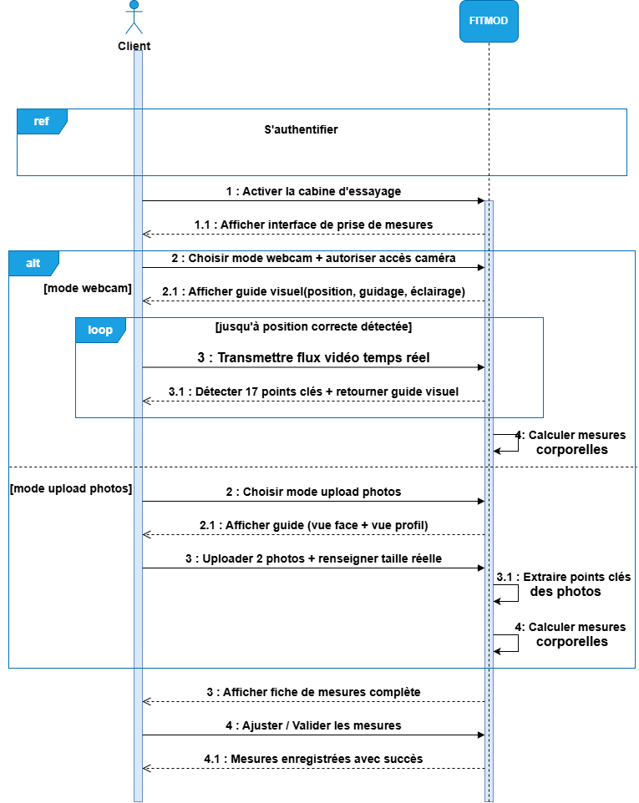
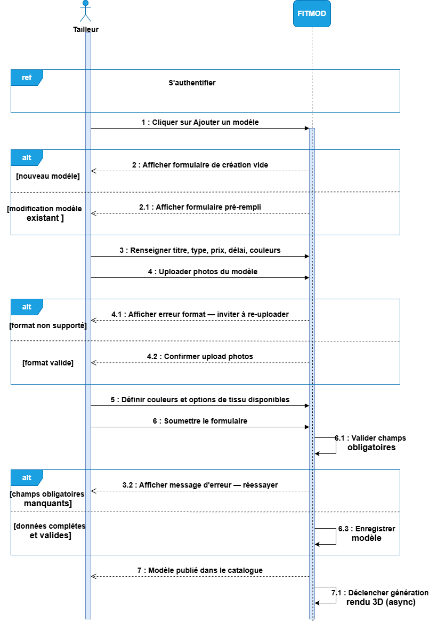

Figure 3.3 : Diagramme de séquence « Publier un modèle»

Conclusion

Ce chapitre a permis d'analyser en profondeur les besoins de la plateforme. À travers l'identification des acteurs, la spécification des cas d'utilisation et la planification du développement, nous avons établi une base solide pour la conception du système. Les besoins étant clairement définis et priorisés, nous pouvons maintenant procéder à l'analyse détaillée du domaine d'étude.

ANALYSE DU DOMAINE D'ÉTUDE

Introduction

L'analyse du domaine d'étude consiste à identifier et spécifier les concepts fondamentaux qui définissent le cadre de notre projet FITMOD. Cette démarche est cruciale pour modéliser le fonctionnement du système. Pour ce faire, ce chapitre est structuré autour de plusieurs étapes clés. Nous présentons d'abord les règles de gestion qui encadrent l'activité, puis nous procédons à l'identification des classes candidates du domaine métier. Ensuite, nous détaillons le dictionnaire de données. Ces éléments nous permettent d'établir le diagramme de classes conceptuel, offrant une vue statique de la structure. Enfin, nous complétons cette analyse par le diagramme d'état-transition des objets métiers pour modéliser leur évolution dynamique.

Règles de gestion

Les règles de gestion expriment les contraintes métier qui régissent les relations entre les entités du système. Elles précisent les cardinalités minimum et maximum des associations, garantissant ainsi la cohérence et l'intégrité des données. Le tableau 4.1 représente un échantillon des règles de gestion de notre système.
Tableau 4.1 : Règles de gestion
N° | Règle de gestion
1 | Un client peut passer zéro ou plusieurs commandes.
2 | Une commande est associée à un et un seul client.
3 | Un tailleur peut recevoir zéro ou plusieurs commandes.
4 | Une commande concerne un et un seul modèle.
5 | Un modèle appartient à un et un seul tailleur.
6 | Un client peut laisser zéro ou plusieurs avis par commande.
7 | Un tailleur peut avoir zéro ou plusieurs avis.
8 | Une conversation concerne deux et seulement deux utilisateurs.
9 | Un message appartient à une et une seule conversation.
10 | Un paiement est associé à une et une seule commande.

Identification des classes candidates

Une classe candidate désigne une entité potentielle repérée lors de l'analyse du domaine métier. Elle contribue à organiser et formaliser les principaux concepts du système avant leur concrétisation sous forme de classes dans le modèle objet.
Tableau 4.2 : Identification des classes candidates
Classe | Description
Utilisateur | Représente une personne enregistrée sur la plateforme
Modele | Représente un modèle de vêtement publié par un tailleur dans son catalogue.
Commande | Représente une commande passée par un client auprès d'un tailleur pour un modèle donné.
Mesures | Représente les mensurations corporelles d'un client utilisées pour la commande.
Avis | Représente l'évaluation (note et commentaire) laissée par un client après réception d'une commande.
Conversation | Représente un échange de messages entre un client et un tailleur.
Message | Représente un message (texte ou audio) échangé dans une conversation.
Paiement | Représente une transaction financière liée à une commande.

Dictionnaire de données

Le dictionnaire de données est un document qui décrit de manière structurée les classes et attributs d'un système, précisant leur type, format et signification, afin de faciliter la compréhension et l'utilisation des données.

Tableau 4.3 : Dictionnaire de données de la classe Modèle
Attribut | Type | Description
model_id | int | Identifiant unique du modèle.
titre | String | Titre ou nom du modèle.
description | String | Description détaillée du modèle.
type_tenue | String | Type de vêtement (boubou, robe, costume, etc.).
prix_base | Decimal | Prix de base du modèle.
photo_url | String | URL de la photo principale du modèle.
delai_confection | String | Délai de confection spécifique au modèle.
couleurs_disponibles | JSON | Liste des couleurs disponibles pour ce modèle.
actif | Boolean | Indique si le modèle est visible dans le catalogue.

Tableau 4.4 : Dictionnaire de données de la classe Commande
Attribut | Type | Description
commande_id | int | Identifiant unique de la commande.
mesures_utilisees | JSON | Snapshot des mesures au moment de la commande.
tissu_choisi | String | Tissu sélectionné par le client.
couleur | String | Couleur choisie par le client.
prix_total | Decimal | Prix total de la commande.
statut | Enum | Statut actuel de la commande.
date_commande | DateTime | Date et heure de la commande.
notes_client | String | Instructions ou remarques du client.

Tableau 4.5 : Dictionnaire de données de la classe Mesures
Attribut | Type | Description
mesures_id | int | Identifiant unique de la fiche de mesures.
poitrine | Decimal | Tour de poitrine (cm).
taille | Decimal | Tour de taille (cm).
hanches | Decimal | Tour de hanches (cm).
longueur_dos | Decimal | Longueur du dos (cm).
longueur_bras | Decimal | Longueur du bras (cm).
entrejambe | Decimal | Longueur d’entrejambe (cm).
hauteur | Decimal | Taille réelle du client (cm).
date_prise | DateTime | Date et heure de la prise de mesures.

Tableau 4.6 : Dictionnaire de données de la classe Paiement
Attribut | Type | Description
paiement_id | int | Identifiant unique du paiement.
montant | Decimal | Montant de la transaction.
methode | Enum | Méthode de paiement.
statut | Enum | Statut du paiement.
reference | String | Réference externe de la transaction.
date_paiement | DateTime | Date et heure du paiement.

Diagramme de classes

Le diagramme de classes (Figure 4.1) modélise la structure statique du domaine FITMOD. Il présente les principales classes (Utilisateur, Modele, Commande, Avis, Message, Paiement, Mesures) ainsi que leurs relations. Les énumérations (TypeCompte, StatutTailleur, StatutCommande, TypeMessage, MethodePaiement) assurent une gestion normalisée des données.

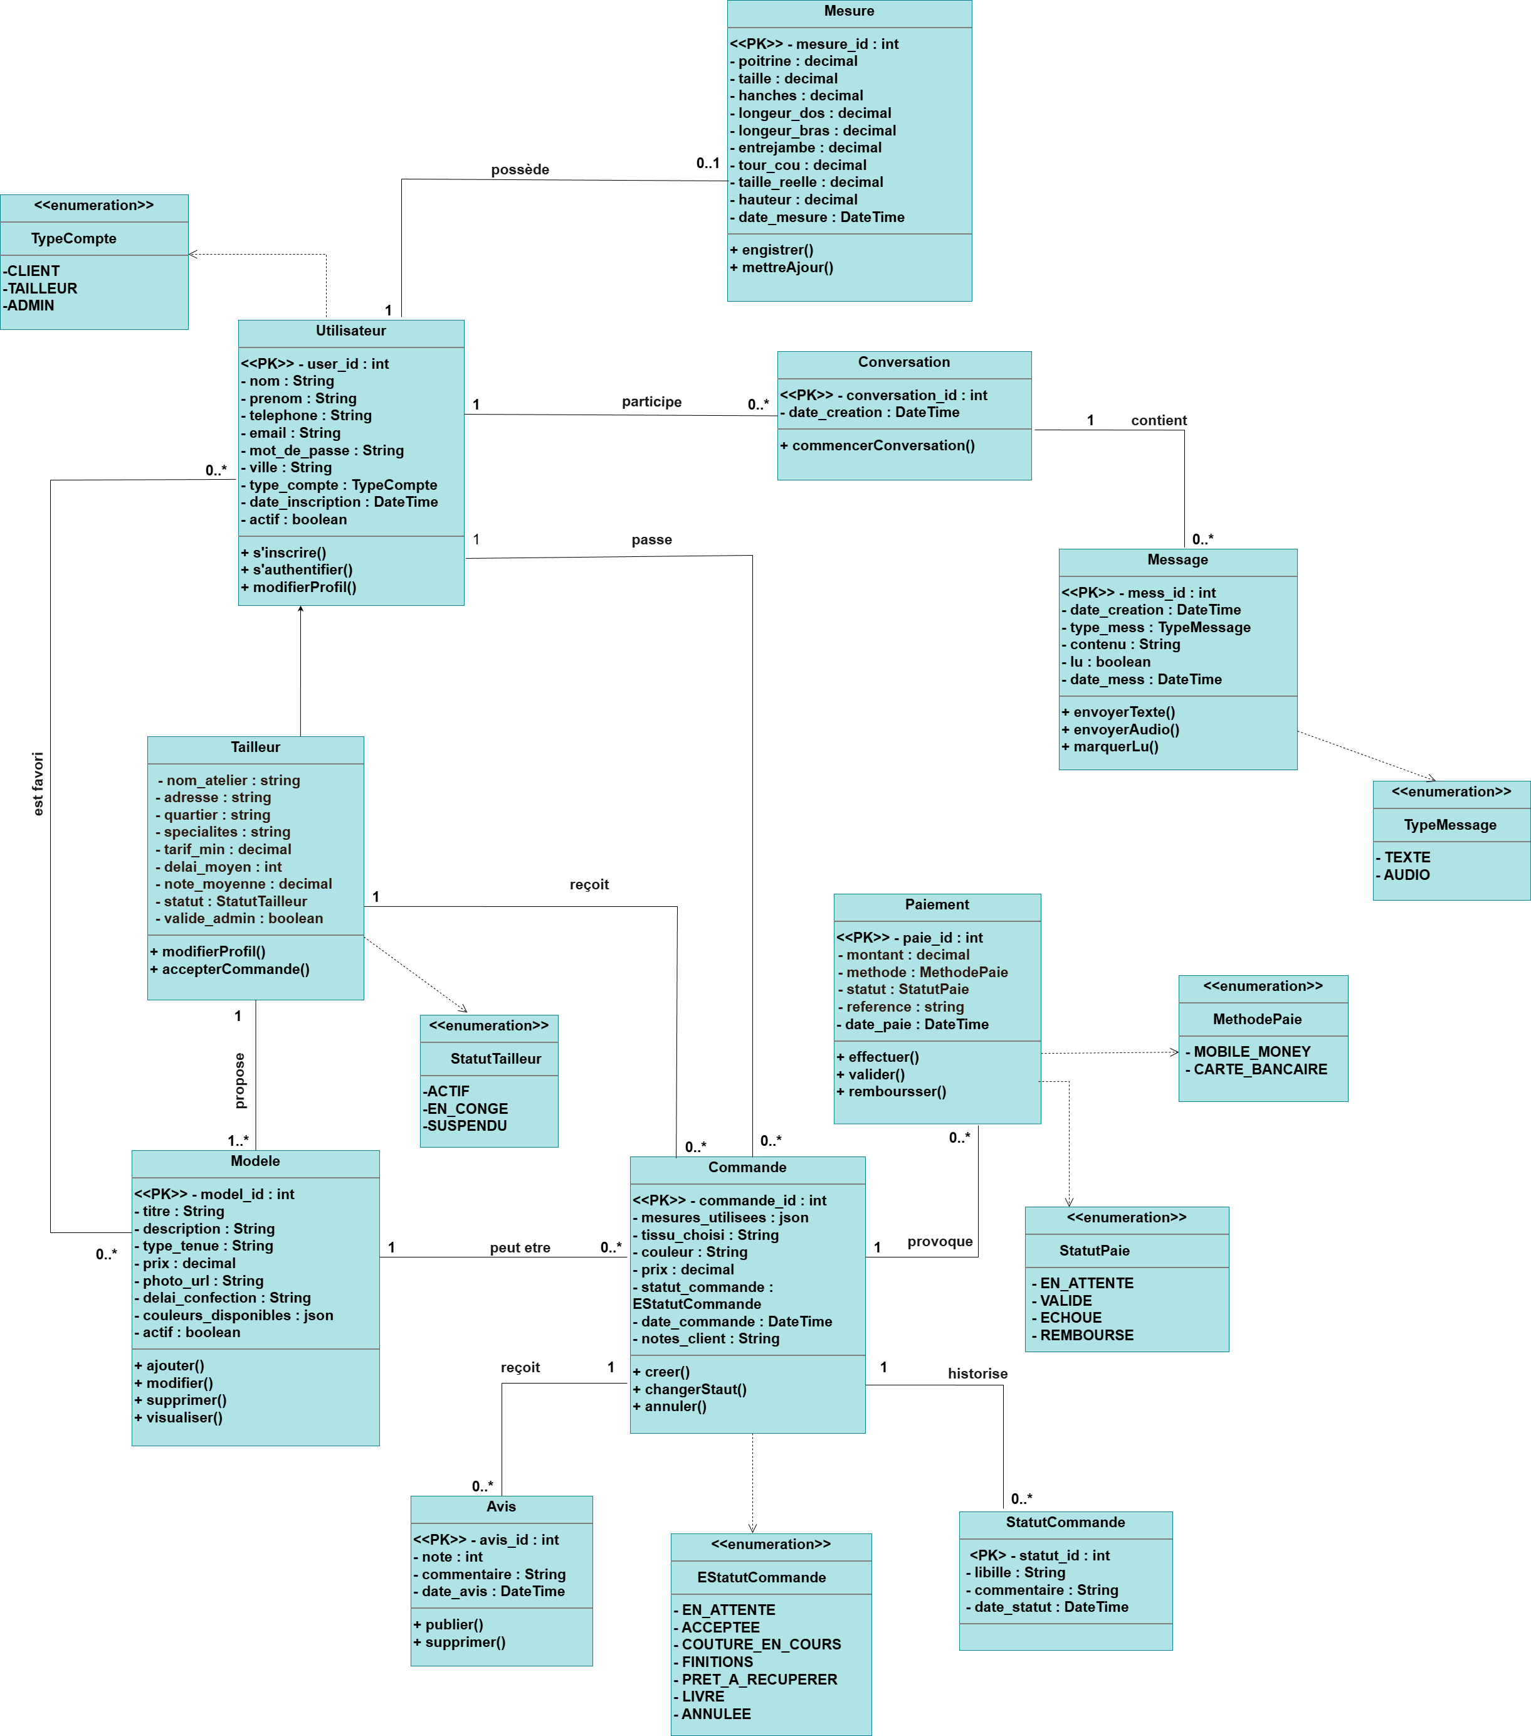
Figure 4.1 : Diagramme de classe du domaine FITMOD

Diagramme d'états-transitions

Le diagramme d'état-transition est un outil de modélisation qui permet de représenter le cycle de vie des instances d'une classe. Il décrit les différents états possibles d'un objet et les transitions entre ces états, déclenchées par des événements externes ou internes.

Diagramme d'états-transitions de la classe Tailleur

Le cycle de vie d'un compte tailleur comprend plusieurs états, de l'inscription à la gestion quotidienne, en passant par la validation administrative et les suspensions éventuelles.
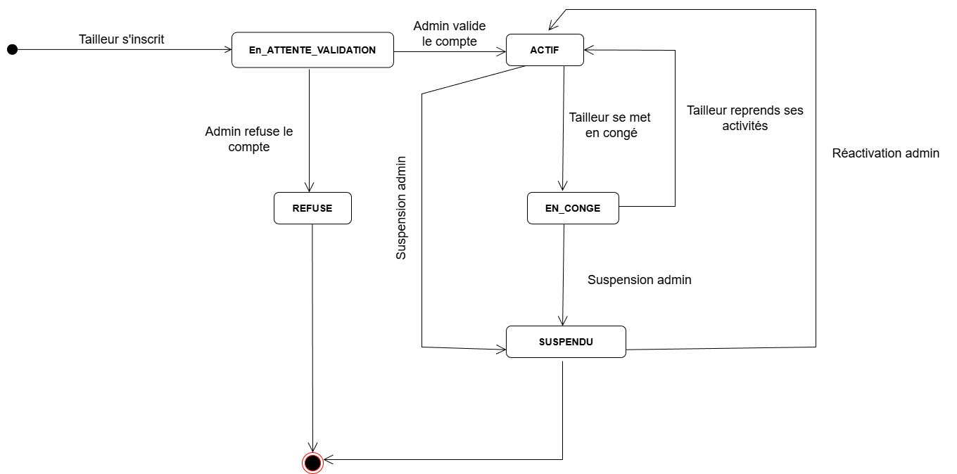

Figure 4.2 : Diagramme d’états-transitions Tailleur

Diagramme d'états-transitions de la classe Commande

Le cycle de vie d'une commande est au cœur du système FITMOD. Une commande passe par plusieurs états, depuis sa création jusqu'à sa livraison ou son annulation.
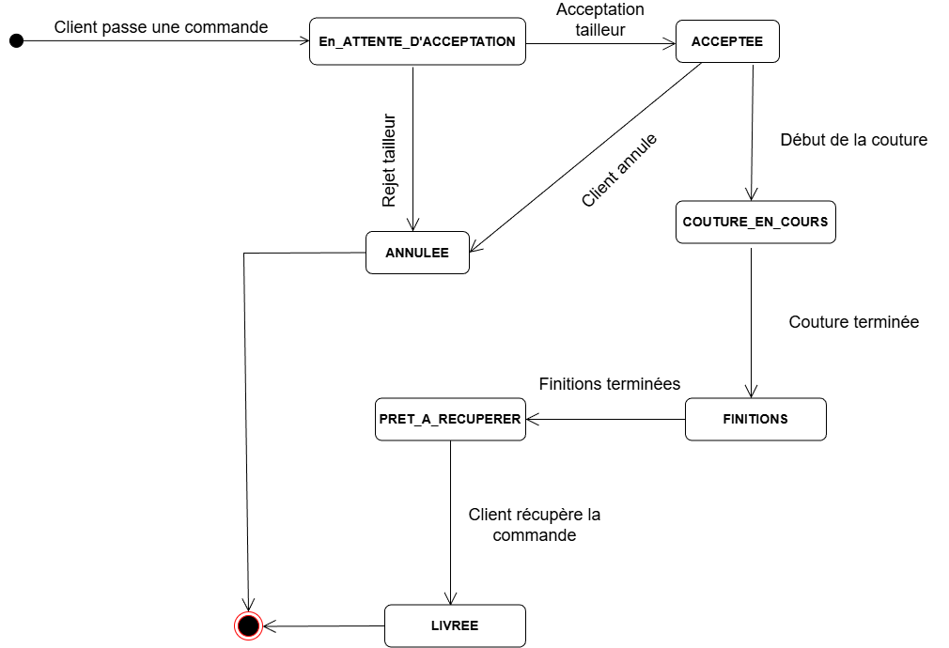
Figure 4.3 : Diagramme d’états-transitions Commande

Conclusion
L'analyse du domaine nous a permis de délimiter l'environnement métier de FITMOD. Nous avons défini les règles de gestion, structuré le dictionnaire de données et modélisé le système à travers les diagrammes de classes et d'états-transitions. Ces éléments constituent une base solide pour aborder l'architecture technique dans le chapitre suivant.

ANALYSE ARCHITECTURALE

Introduction

Traiter les besoins non fonctionnels dans le contexte des besoins fonctionnels est le but poursuivi par l'analyse architecturale. Ce chapitre identifie les besoins non fonctionnels, décrit l'architecture logicielle et de déploiement, et présente une estimation du coût de développement.

Besoins non fonctionnels
Notre système doit prendre en compte les exigences non fonctionnelles suivantes :
- l'ergonomie est assurée par une interface intuitive et responsive développée avec React.js ;
- la performance repose sur un traitement local avec MediaPipe Pose pour la détection corporelle et une génération d'images via l'API IDM-VTON (Hugging Face) avec un temps de réponse acceptable de 20 à 30 secondes ;
- la sécurité est garantie par une authentification JWT, un chiffrement HTTPS et un traitement local des flux vidéo ;
- la maintenabilité est facilitée par une conception modulaire et une documentation détaillée du code ;
- la disponibilité est assurée à 99 % grâce à des sauvegardes automatiques quotidiennes ;
- la compatibilité est vérifiée sur les navigateurs modernes (Chrome, Firefox, Edge, Safari).

Architecture logicielle
Nous avons opté pour une architecture client-serveur à trois tiers (frontend React, backend Node.js, base de données MySQL), complétée par des services spécifiques (IA, messagerie temps réel).

Décomposition du système
Figure 5.1 : Architecture logicielle de FITMOD

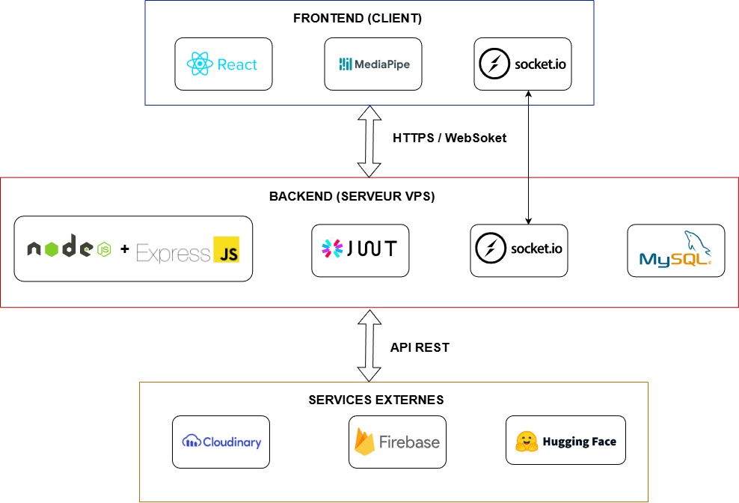

Après avoir défini l'architecture logicielle, nous procédons à une décomposition du système en couches. Cette décomposition permet de structurer le code et de faciliter sa maintenance en séparant les responsabilités de chaque composant.
Le tableau 5.1 présente les différentes couches du système ainsi que leurs sous-composants.
Tableau 5.1 : Décomposition du système
Couche | Sous-couches
Vue (frontend) | IHM_Client, IHM_Tailleur, IHM_Admin, IHM_Public
Contrôle (backend) | CTRL_Auth, CTRL_Utilisateur, CTRL_Tailleur, CTRL_Modele, CTRL_Commande, CTRL_Messagerie, CTRL_Admin
Service | SERVICE_Auth, SERVICE_Utilisateur, SERVICE_Tailleur, SERVICE_Modele, SERVICE_Commande, SERVICE_Messagerie, SERVICE_Notification
Modèle | MODELE_Utilisateur, MODELE_Catalogue, MODELE_Commande, MODELE_Messagerie, MODELE_Paiement
DAO | DAO_Utilisateur, DAO_Tailleur, DAO_Modele, DAO_Commande, DAO_Messagerie

Architecture de déploiement
L'architecture de déploiement repose sur trois nœuds principaux. Le poste client (navigateur web) accède à la plateforme via HTTPS. Le serveur web est un VPS Contabo (4 vCPU, 8 Go RAM, 200 Go SSD) qui héberge Nginx (reverse proxy), l'API Node.js, Socket.IO et les fichiers statiques React. La base de données MySQL assure le stockage persistant des données. La figure 5.2 illustre cette architecture. 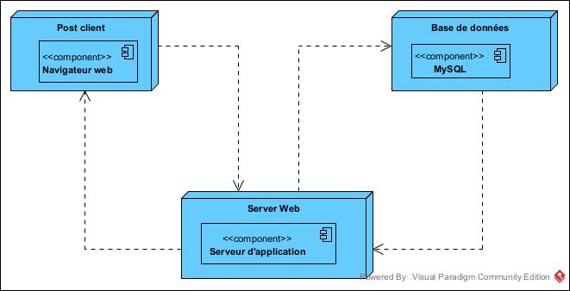
Figure 5.2 : Diagramme de déploiement de FITMOD

Estimation du coût de développement
Parmi les différentes étapes de la gestion d'un projet, l'évaluation du coût de développement est une phase capitale. En effet, elle vise à établir le coût potentiel de la mise en place de la solution.

Choix de la méthode d'estimation
Pour estimer le coût de notre solution, nous utilisons la méthode des points de fonction. Cette méthode, indépendante du langage de programmation, s'appuie sur la description externe du système. Elle divise le projet en cinq unités d'œuvre [11] :
- le GDI (Groupe de Données Interne) correspond aux données internes à la base de données ;
- le GDE (Groupe de Données Externe) correspond aux données de référence consultées en lecture seule (exemple : API de géolocalisation) ;
- l'ENT (Entrée) concerne les actions de création ou modification de données ;
- la SOR (Sortie) désigne les fonctions renvoyant des données à l'utilisateur ;
- l'INT (Interrogation) représente les requêtes de consultation ou de recherche.
Ces unités sont jugées selon trois niveaux de complexité : faible, moyenne et élevée. Le tableau 5.2 présente les poids associés à chaque niveau.
Tableau 5.2 : Niveau de complexité des unités d'œuvre
Unité | Faible | Moyenne | Élevée
GDI | 7 | 10 | 15
GDE | 5 | 7 | 10
ENT | 3 | 4 | 6
SOR | 4 | 5 | 7
INT | 3 | 4 | 6

Mise en œuvre de la méthode d'estimation
Le tableau 5.3 résume la répartition du nombre de composants selon la complexité et les unités d'œuvre pour la plateforme FITMOD.
Tableau 5.3: Calcul du PFB pour FITMOD
Entité | Complexité | Nombre de composants | Poids | Nombre de points de fonction
GDI | Faible | 3 | 7 | 21
 | Moyenne | 1 | 10 | 10
GDE | Faible | 1 | 5 | 5
ENT | Faible | 3 | 3 | 9
SOR | Faible | 2 | 4 | 8
INT | Faible | 2 | 3 | 6
Total PFB |  |  |  | 59
Le calcul des points de fonction bruts (PFB) pour le prototype de notre plateforme FITMOD donne un total de 59 points.
En supposant un ratio de 2 jours par point de fonction :
Charge = 59 PF × 2 jours/PF = 118 jours/personne
Le salaire moyen journalier d'un développeur full-stack étant estimé à 10 000 francs CFA, le coût total du projet s'élève à :
Coût = 118 jours × 10 000 FCFA/jour = 1 180 000 FCFA

Conclusion

L'étude architecturale a permis de définir une architecture client-serveur à trois tiers, adaptée aux besoins de la plateforme FITMOD. Le déploiement est prévu sur un VPS Contabo offrant un bon rapport qualité-prix, et le coût de développement du prototype a été estimé à 1 180 000 FCFA par la méthode des points de fonction. Ces éléments constituent une base solide pour aborder la conception détaillée dans le chapitre suivant.

CONCEPTION DE LA SOLUTION

Introduction
Ce chapitre détaille la conception technique de la solution FITMOD, faisant suite au modèle de domaine et à l'architecture définis précédemment. L'objectif est de formaliser un modèle d'application robuste qui servira de référence pour l'implémentation. En cohérence avec la méthodologie Scrum et l'utilisation du formalisme UML, la conception se concentre sur les cas d'utilisation prioritaires (User Stories) planifiés dans les sprints. Nous y présentons successivement les diagrammes de classes d'application par sprint, les diagrammes de séquence d'application, puis le modèle physique de données.

Planification des sprints
La planification des sprints (Sprint Planning) a pour objectif d'organiser la conception et le développement de la solution en itérations cohérentes. Elle permet de répartir les cas d'utilisation et les diagrammes associés selon les sprints définis dans la méthodologie Scrum.
Le tableau 6.1 présente la planification des sprints retenue pour la plateforme. Chaque sprint correspond à un ensemble fonctionnel cohérent, dont la conception détaillée sera présentée dans les sections suivantes.

Tableau 6.1 : Planification des sprints du projet
Itération | Objectif | User Stories (US) | Durée
Sprint 1 | Authentification et gestion des comptes | US1, US2,US3,US4,US5 | 2 semaines
Sprint 2 | Catalogue, commandes et paiements | US6, US7,US11,US14,US19 | 3 semaines
Sprint 3 | Cabine d'essayage, Prise de mesures automatiques et messagerie | US8,US9, US10,US12,US13,  US15,US16 | 4 semaines

Diagramme de classes d'application
Le diagramme de classes d'application est réalisé en phase de conception. Il précise le diagramme de classes du domaine en faisant ressortir les différentes couches de notre architecture. Ce diagramme servira de référence pour l'implémentation.
La figure 6.1 présente le diagramme de classes global de l'application. Il modélise la structure statique complète de FITMOD et identifie les classes principales (Utilisateur, Tailleur, Modele, Commande, Avis, Mesures, Conversation, Message, Paiement) ainsi que les relations qui les unissent.


Figure 6.1 : Diagramme de classe d’application

Diagrammes de séquence d'application
Les diagrammes de séquence d'application illustrent les interactions dynamiques entre les composants internes du système lors de l'exécution des cas d'utilisation clés.

Sprint 1 : Authentification et gestion des comptes
Le diagramme de séquence de la figure 6.2 illustre le processus de connexion d'un utilisateur. Il montre la saisie des identifiants, la validation par le backend, la génération du token JWT et la redirection vers le tableau de bord selon le rôle (client, tailleur, administrateur).
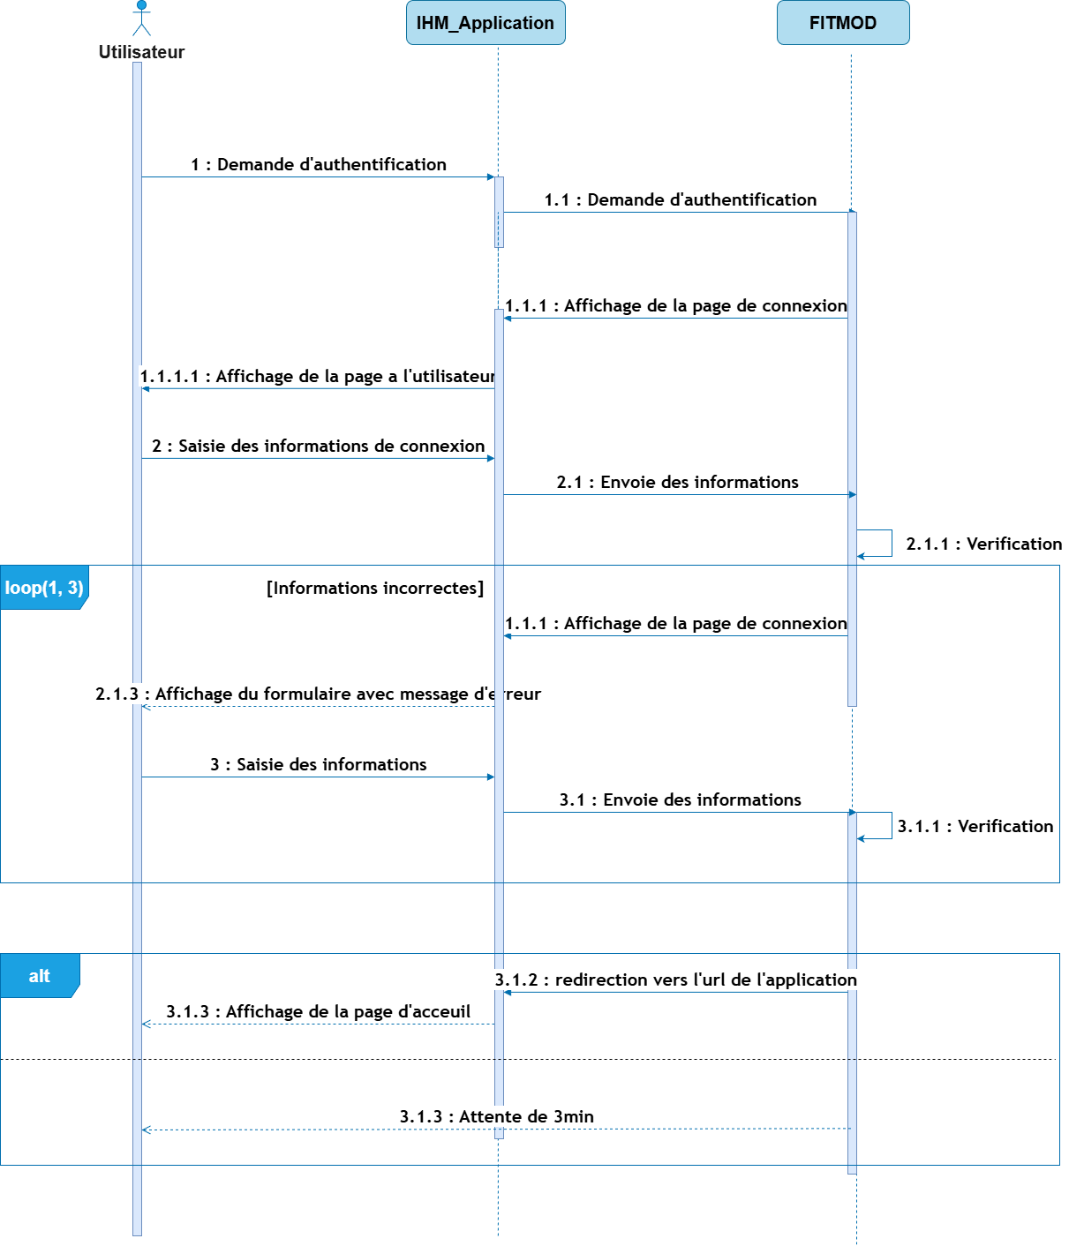
Figure 6.2 : Diagramme de séquence d'application de l’authentification(Sprint 1)

Sprint 2 : Catalogue, commandes et paiements
Le diagramme de séquence de la figure 6.3 illustre le processus de passage de commande. Il montre le parcours du catalogue avec filtres, la sélection d'un modèle, la récupération des mesures du client, la création de la commande en base de données, l'enregistrement du statut initial et la confirmation au client.
Figure 6.3 : Diagramme de séquence d'application du Sprint 2 - « Passer une commande »
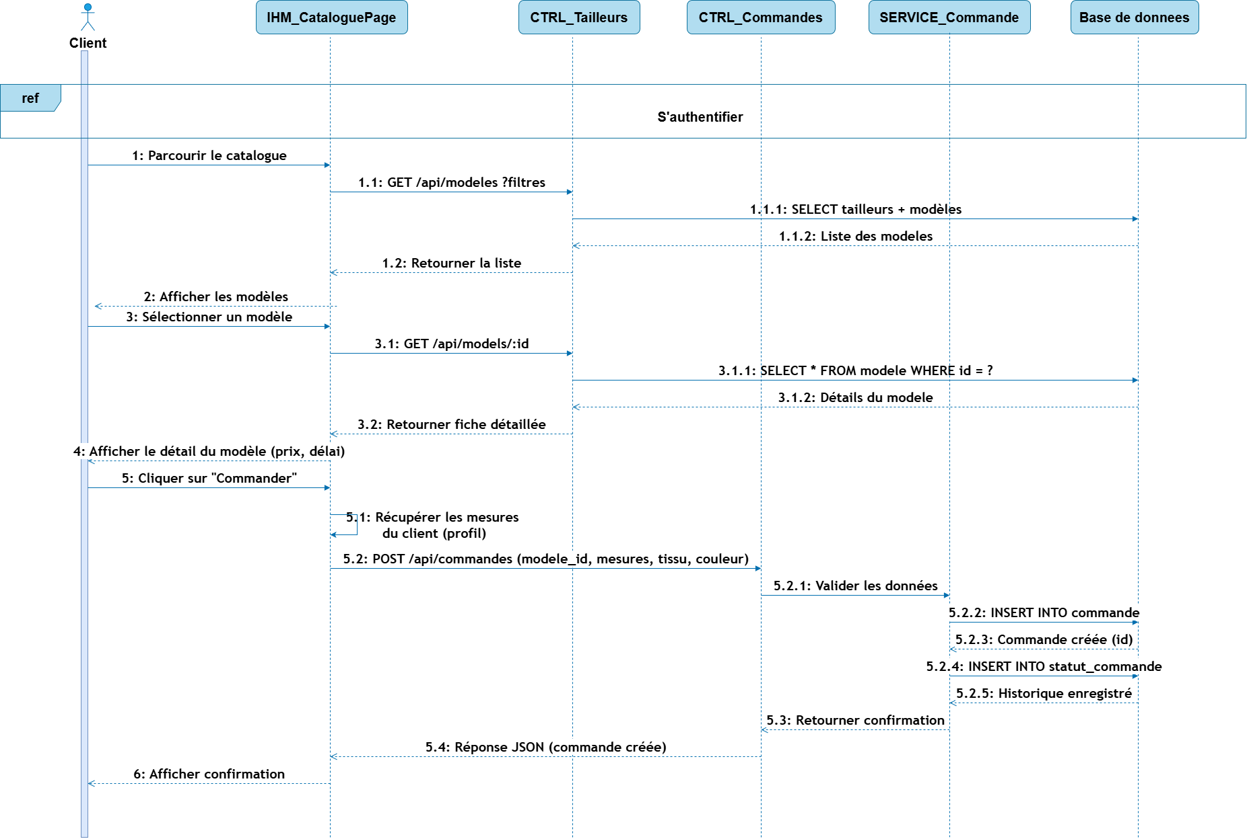

Sprint 3 : Cabine d’essayage, Prise de mesures automatiques et messagerie
Le diagramme de séquence de la figure 6.4 illustre le processus de prise de mesures automatiques. Il montre l'activation de la webcam, la détection des points clés par MediaPipe Pose, le calcul automatique des mesures et la sauvegarde dans le profil client.
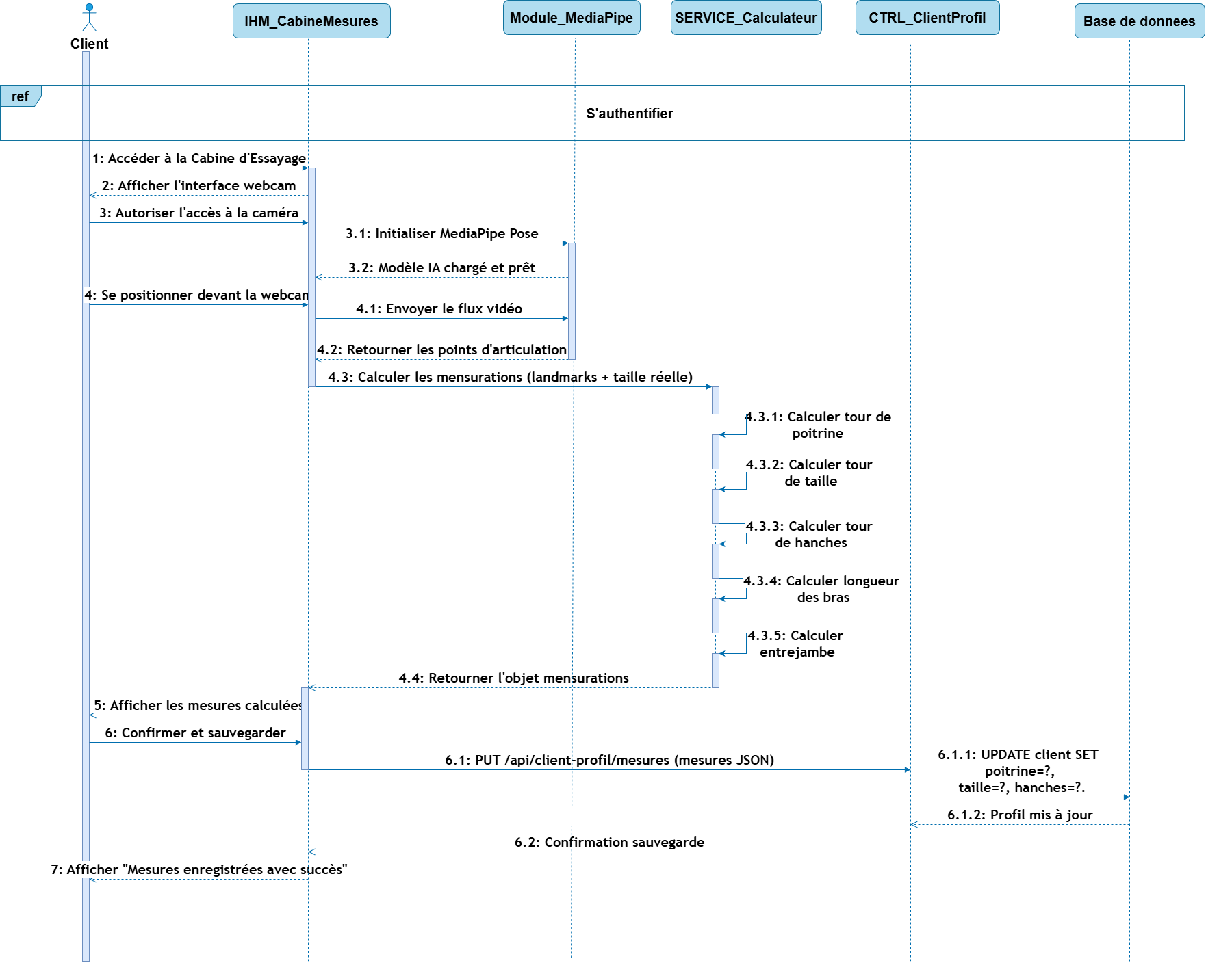

Figure 6.4 : Diagramme de séquence d'application du Sprint 3 - « Prendre ses mesures automatiquement »
Le diagramme de séquence de la figure 6.5 illustre le processus d'envoi de message en temps réel. Il montre la connexion WebSocket (Socket.IO), l'envoi du message au serveur, l'insertion en base de données, la diffusion aux participants de la conversation et la réception avec notification.
Figure 6.5 : Diagramme de séquence d'application du Sprint 3 - « Envoyer un message »
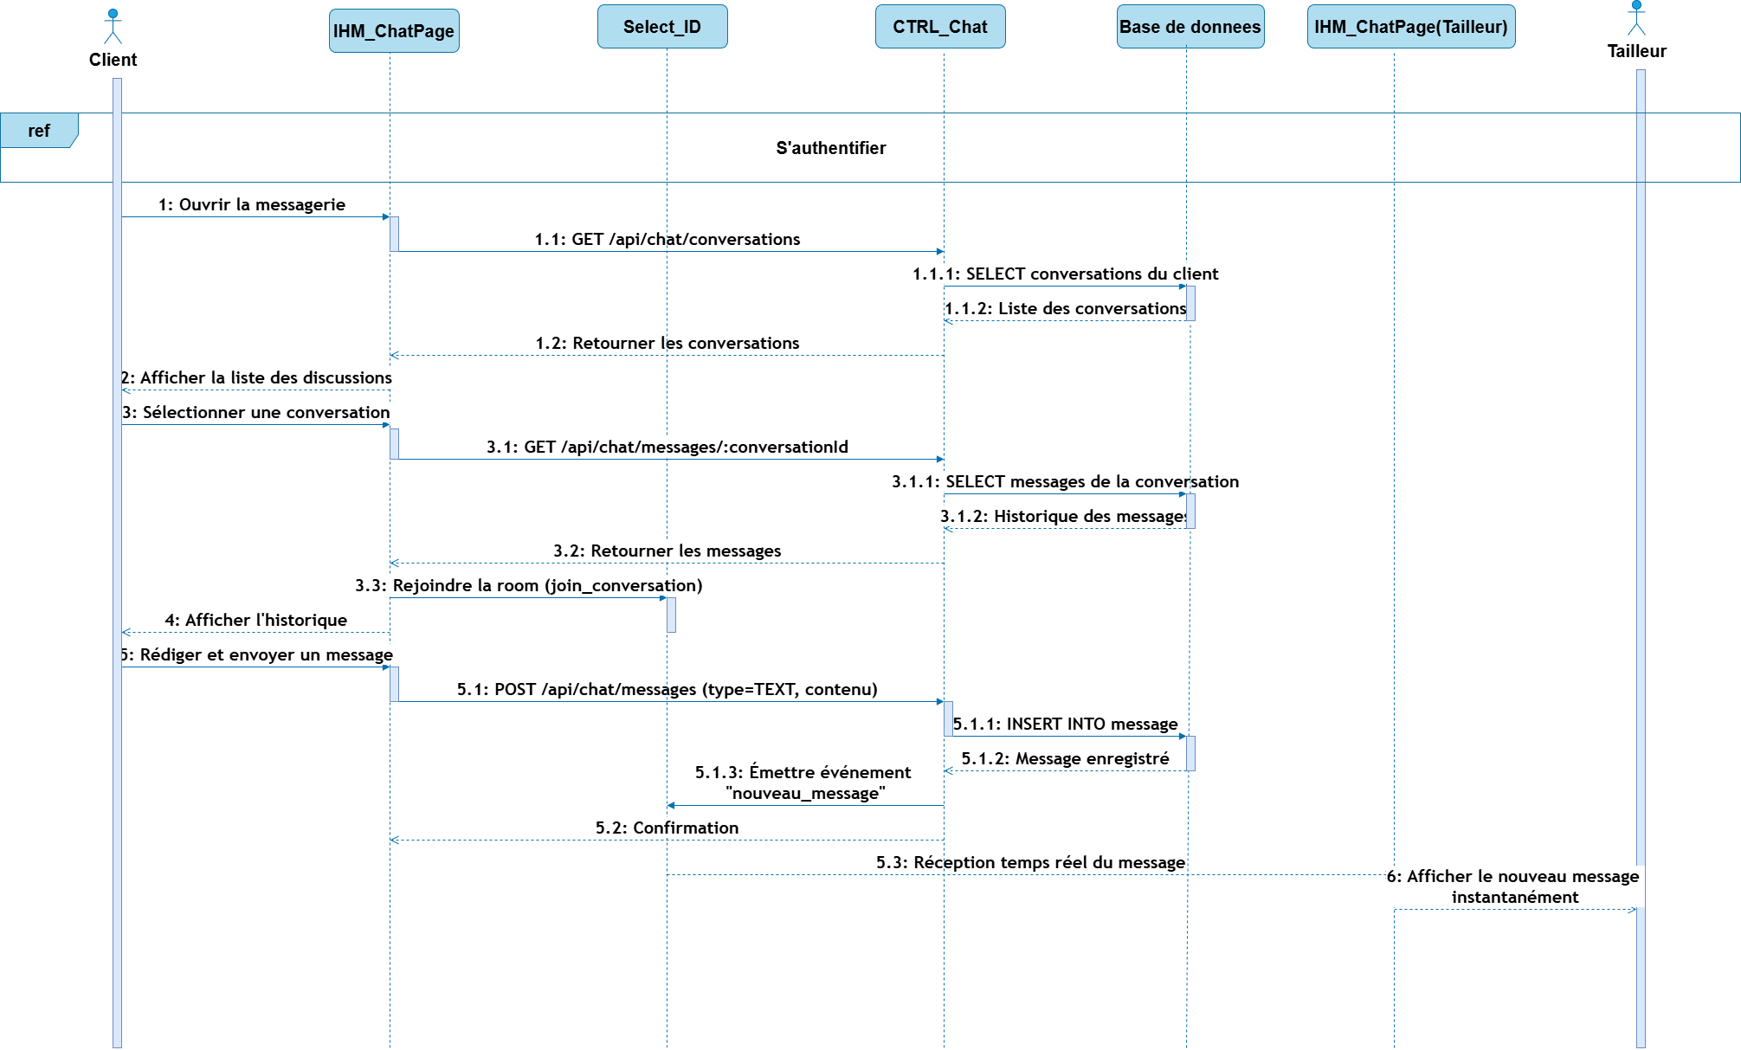

Modèle physique de données (MPD)
Le modèle physique de données (MPD) définit l'implémentation concrète de la base de données au sein du Système de Gestion de Base de Données (SGBD) choisi, MySQL. Il précise la structure des tables, les colonnes avec leurs types de données, les clés primaires et étrangères, ainsi que les contraintes d'intégrité.
La figure 6.6 présente le schéma complet de la base de données de la plateforme FITMOD.
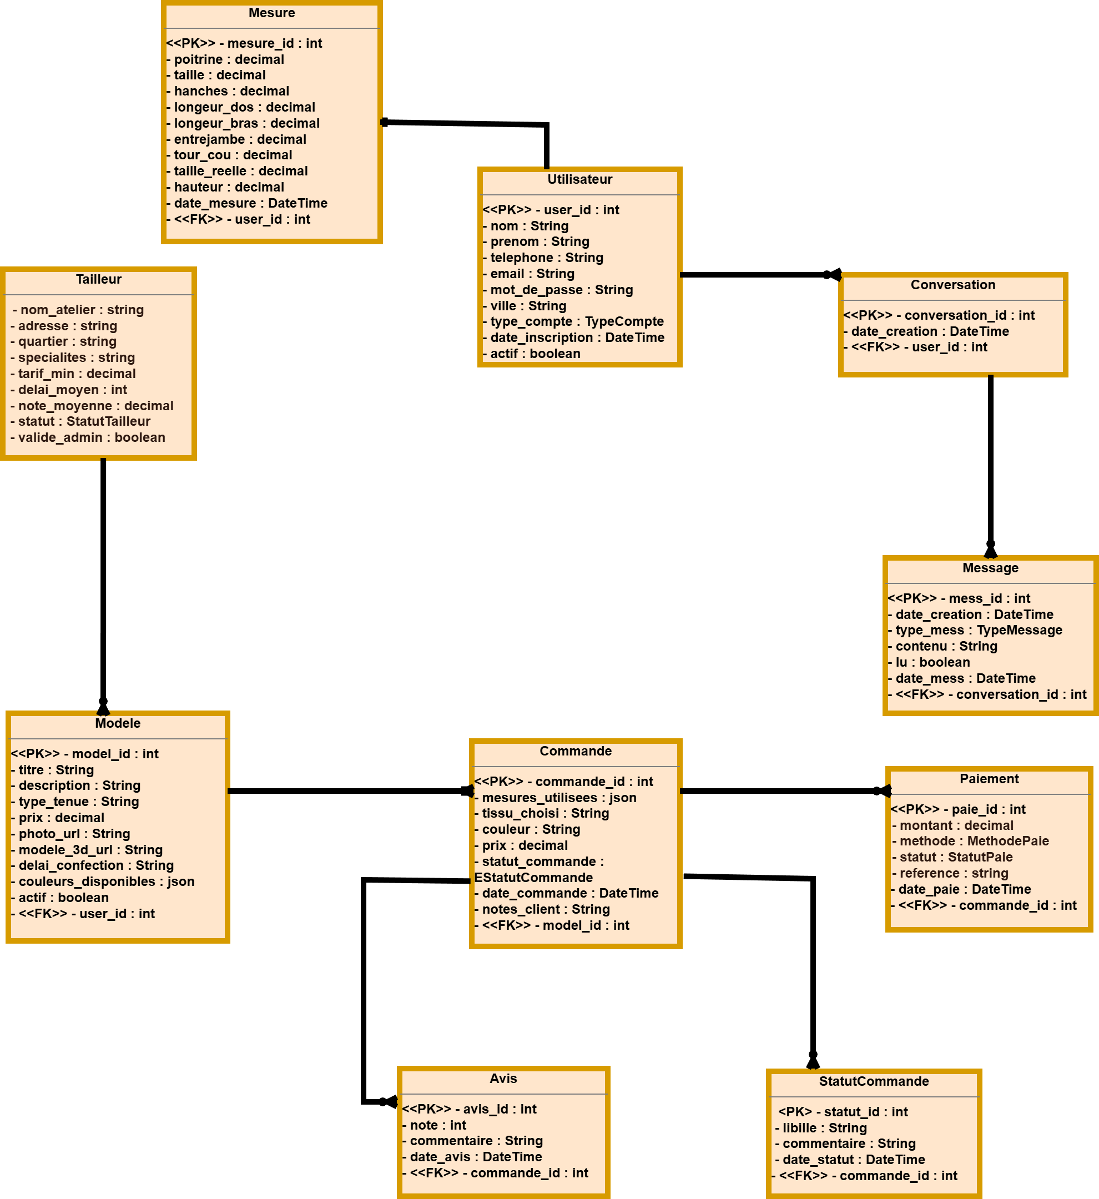
Figure 6.6 : Modèle physique de la base de données FITMOD

Conclusion
En somme, ce chapitre a permis de formaliser la conception technique détaillée de la solution FITMOD. En étroite conformité avec la planification de nos trois sprints Scrum, nous avons exposé la structure statique du système à travers le diagramme de classes d'application, ses interactions dynamiques via les diagrammes de séquence, et son implémentation relationnelle finale à travers le modèle physique de données (MPD). Ces spécifications architecturales rigoureuses valident la transition vers la phase de réalisation et d'implémentation de la plateforme.

RÉALISATION ET BILAN

Introduction
Ce chapitre est consacré à la présentation du produit réalisé FITMOD. Nous y décrivons les fonctionnalités développées, les écrans obtenus, puis le bilan de réalisation et l'analyse des écarts par rapport au planning prévisionnel.

Modules développés
Au terme de notre stage, nous avons développé les fonctionnalités clés suivantes :
- l'authentification et la gestion des comptes comprennent la création de comptes sécurisés (client, tailleur, administrateur), la validation par email, la connexion JWT et la validation des comptes tailleurs par l'administrateur ;
- la gestion du catalogue et des commandes comprend la publication de modèles avec photos, la recherche géolocalisée de tailleurs, le passage de commande et le suivi du cycle de vie des commandes ;
- la prise de mesures automatiques repose sur la capture des mensurations via webcam (MediaPipe Pose) ou l'upload de photos, avec un calcul automatique des mesures ;
- la messagerie temps réel intègre un chat texte et vocal via WebSocket (Socket.IO), l'historique des conversations et les notifications ;
- la cabine d'essayage virtuelle permet une capture photo guidée et la génération d'une image réaliste via l'API IDM-VTON (Hugging Face) de l'utilisateur portant le vêtement choisi ;
- l'interface d'administration assure la validation des comptes tailleurs, la gestion des litiges et la consultation des statistiques globales.

Présentation des écrans par sprint

Sprint 1 : Authentification et gestion des comptes
Ce sprint a permis de mettre en place les fonctionnalités essentielles d'authentification sécurisée, de création de compte et de gestion des profils. Les figures 7.1 à 7.2 illustrent les interfaces réalisées.
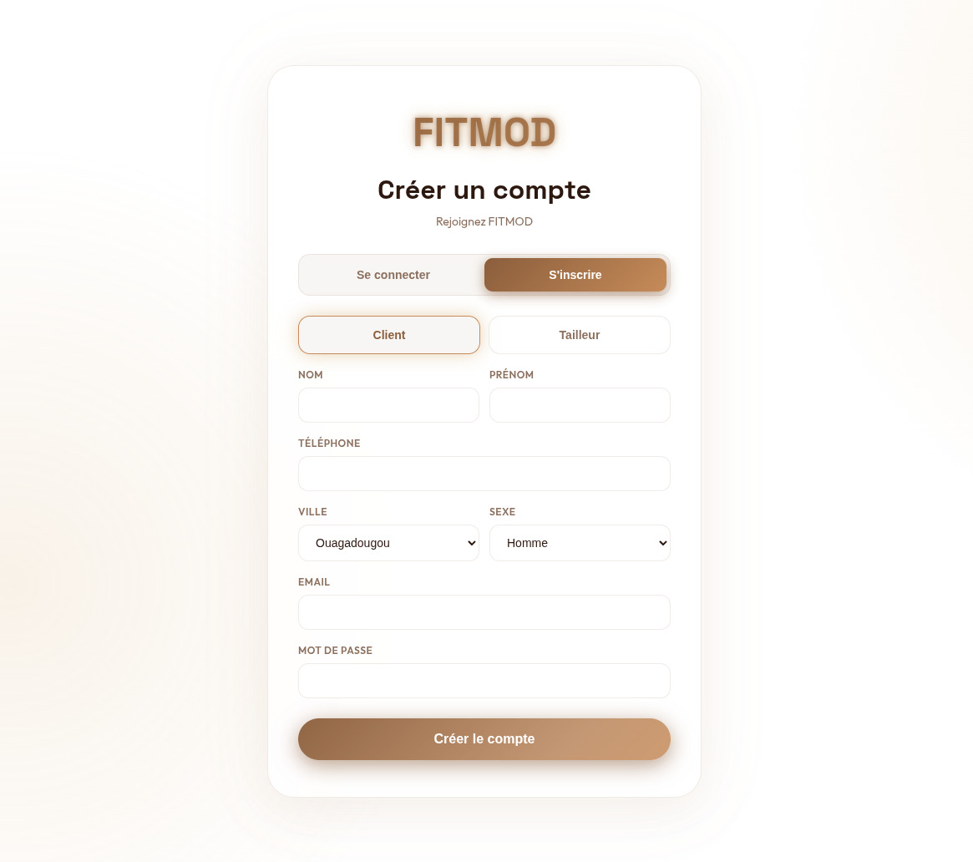
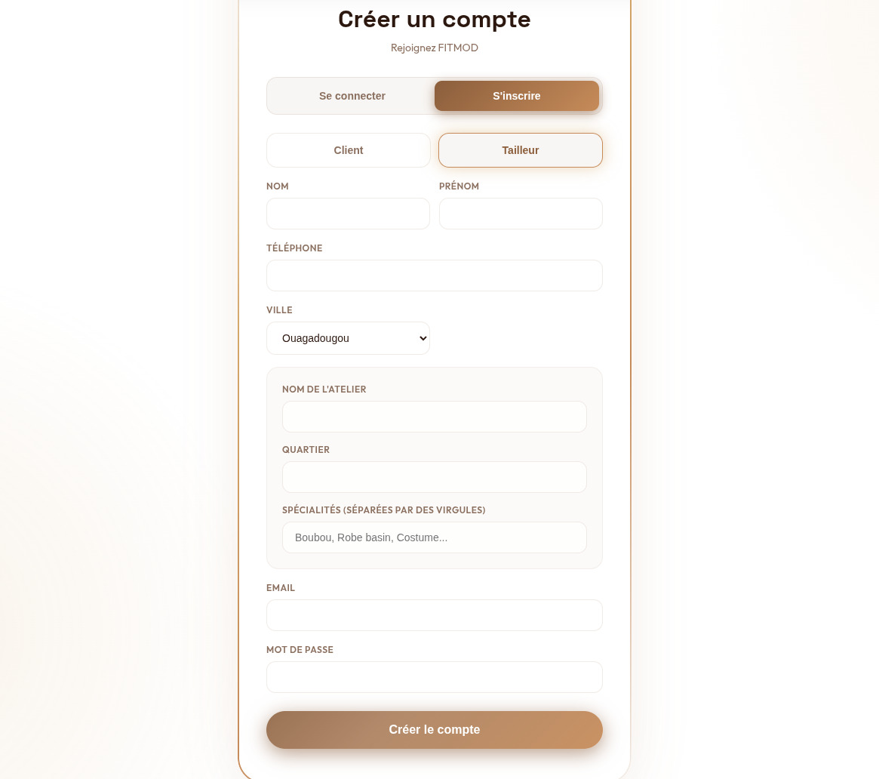
Figure 7.1 : Page d’inscription (client/tailleur)
Figure 7.2 : Page d'accueil et de connexion
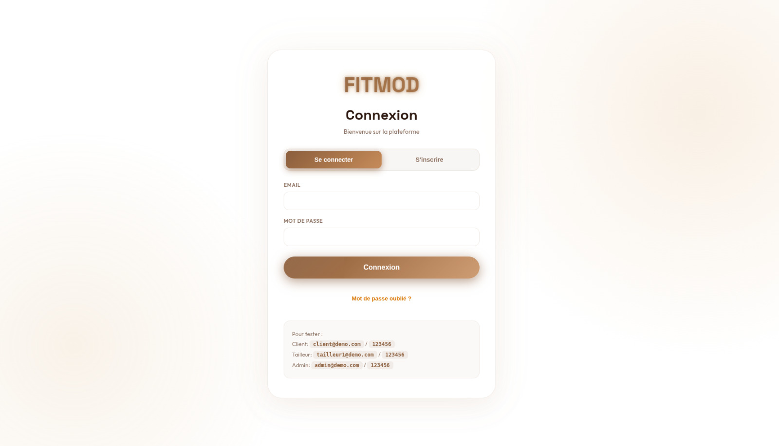
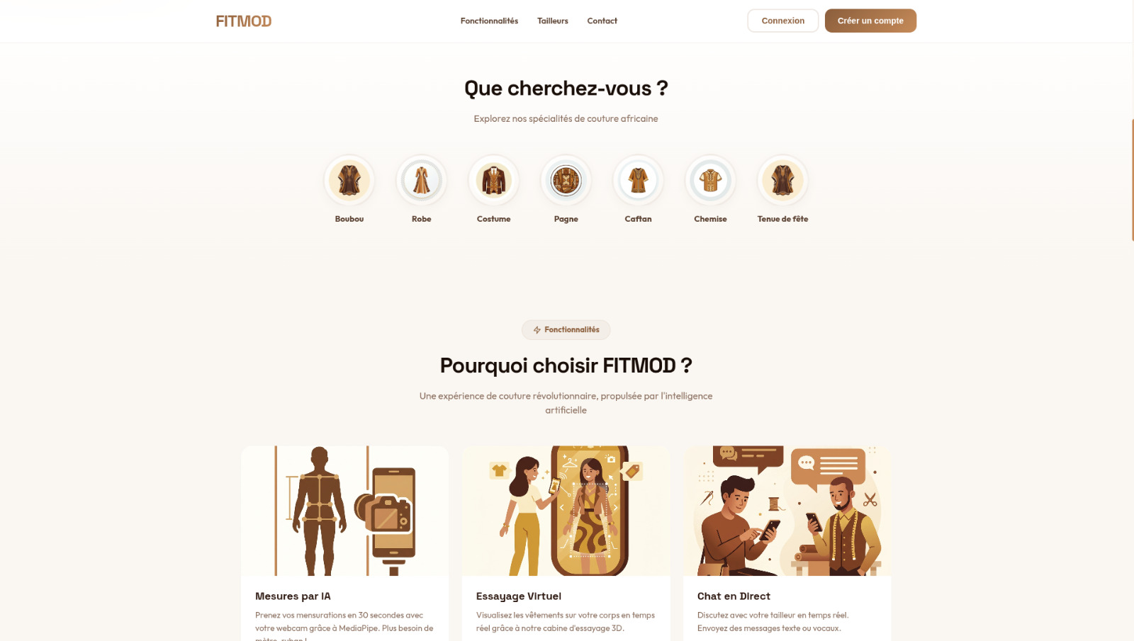
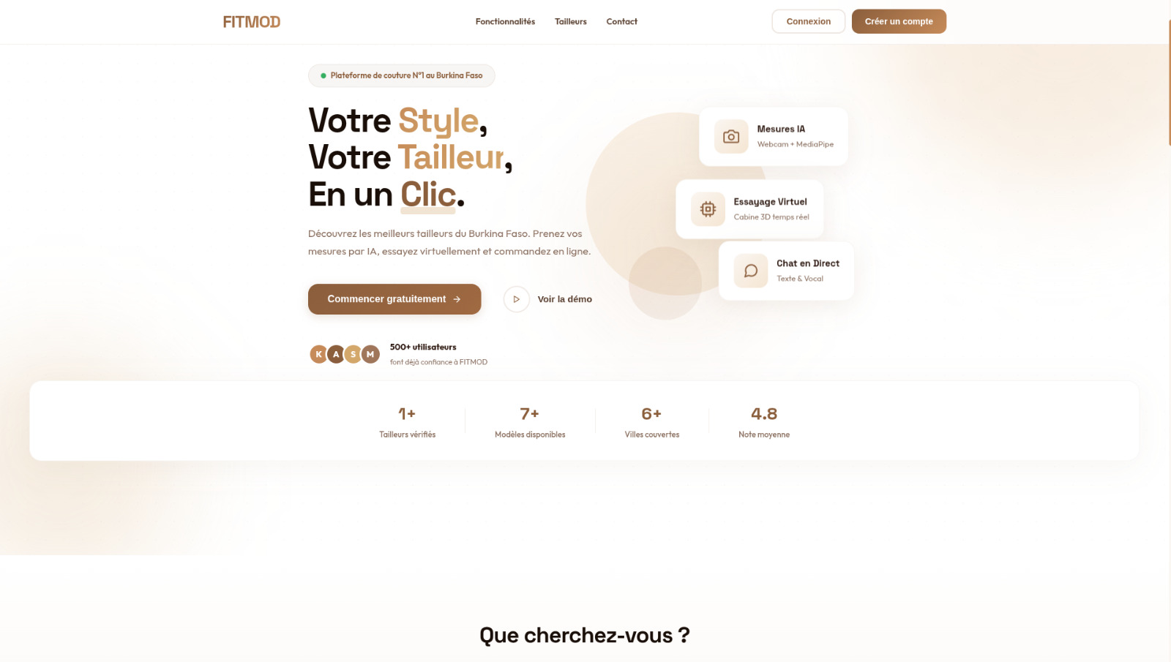

Sprint 2 : Catalogue, commandes et paiements
Ce sprint a mis en place le catalogue des modèles, la recherche de tailleurs et le workflow des commandes. Les figures 7.3 à 7.4 illustrent les interfaces réalisées.
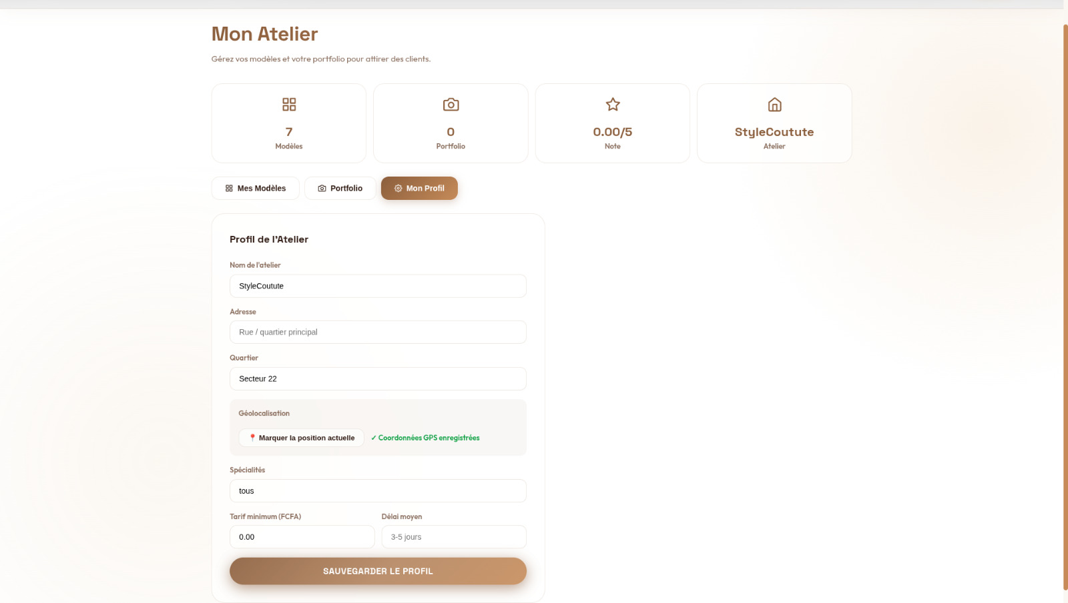
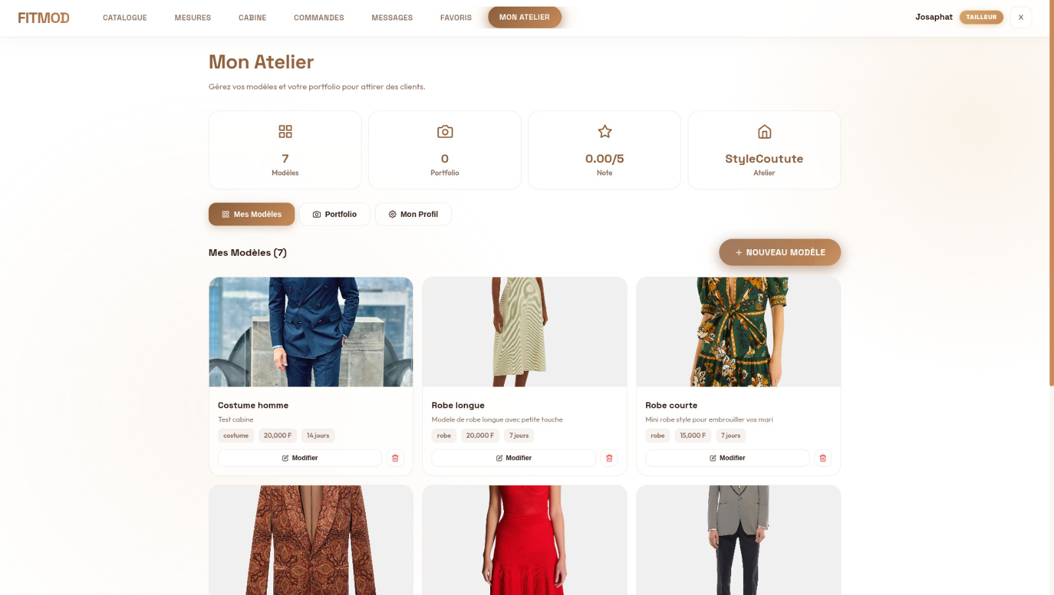
Figure 7.3 : Profil détaillé d'un tailleur et son catalogue

Figure 7.4 : Page de détail d'un modèle et passage de commande
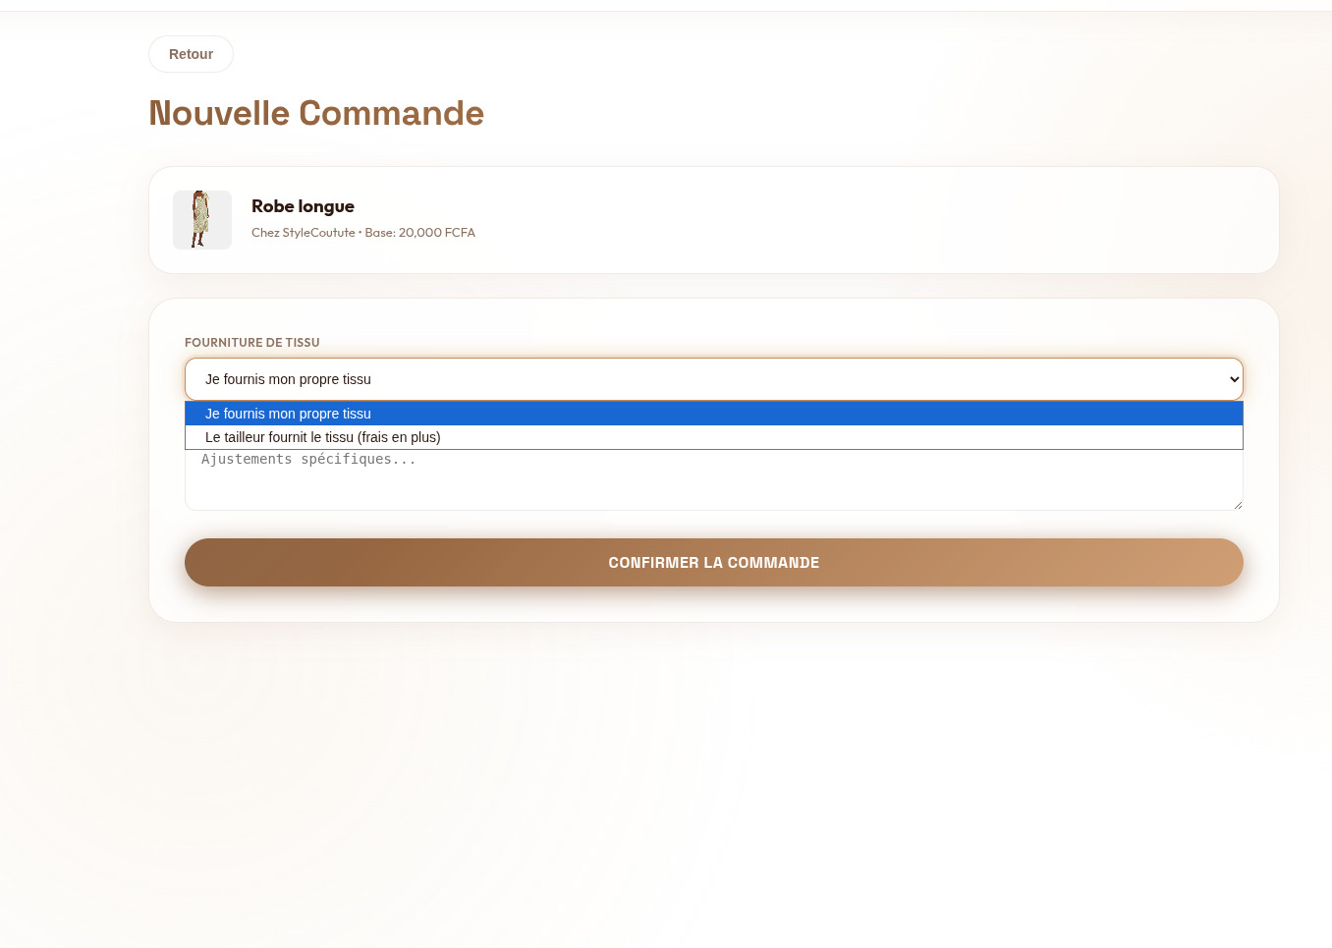
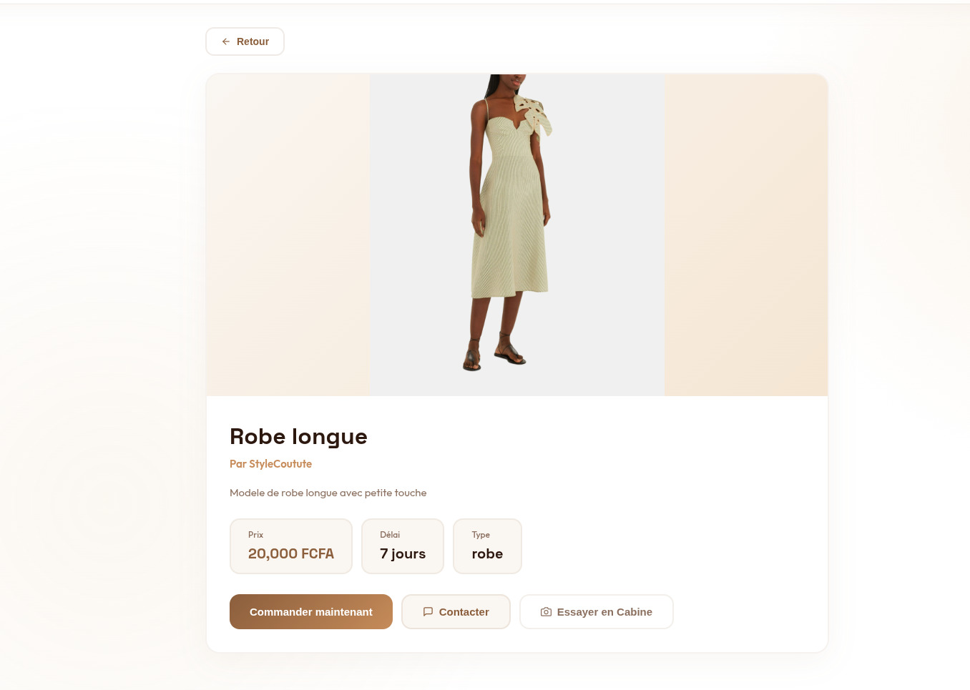

Sprint 3 : Cabine d'essayage, prise de mesures et messagerie
Ce sprint a développé la cabine d'essayage virtuelle, la prise de mesures automatique et la messagerie temps réel. Les figures 7.7 à 7.10 illustrent les interfaces réalisées.
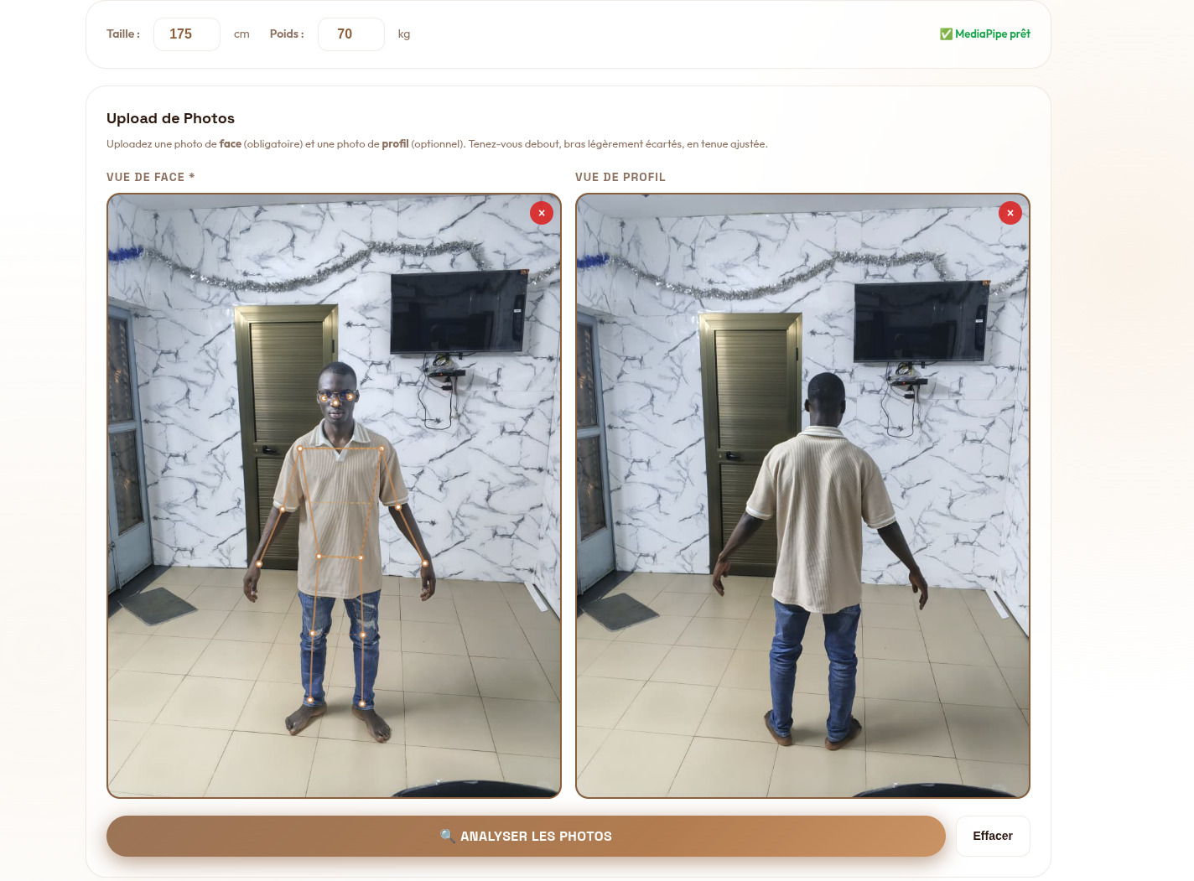
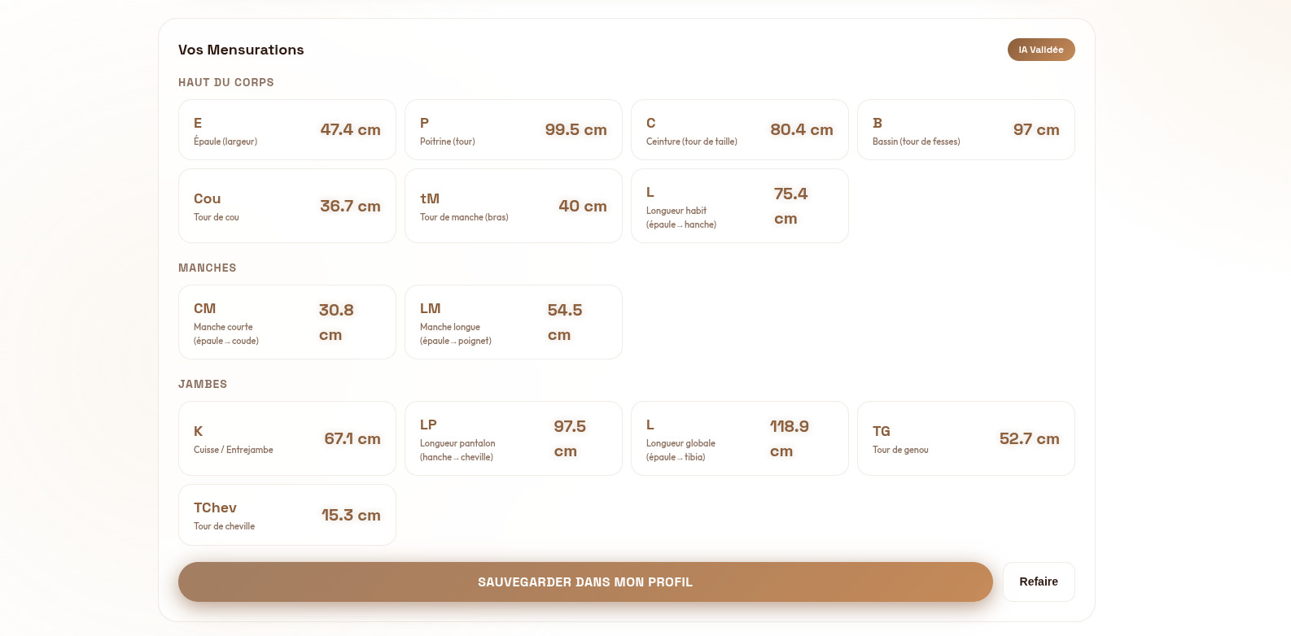
Figure 7.5 : Interface de la cabine de mesures avec fiche de mesures

Figure 7.6 : Cabine d'essayage virtuelle et interface de chat
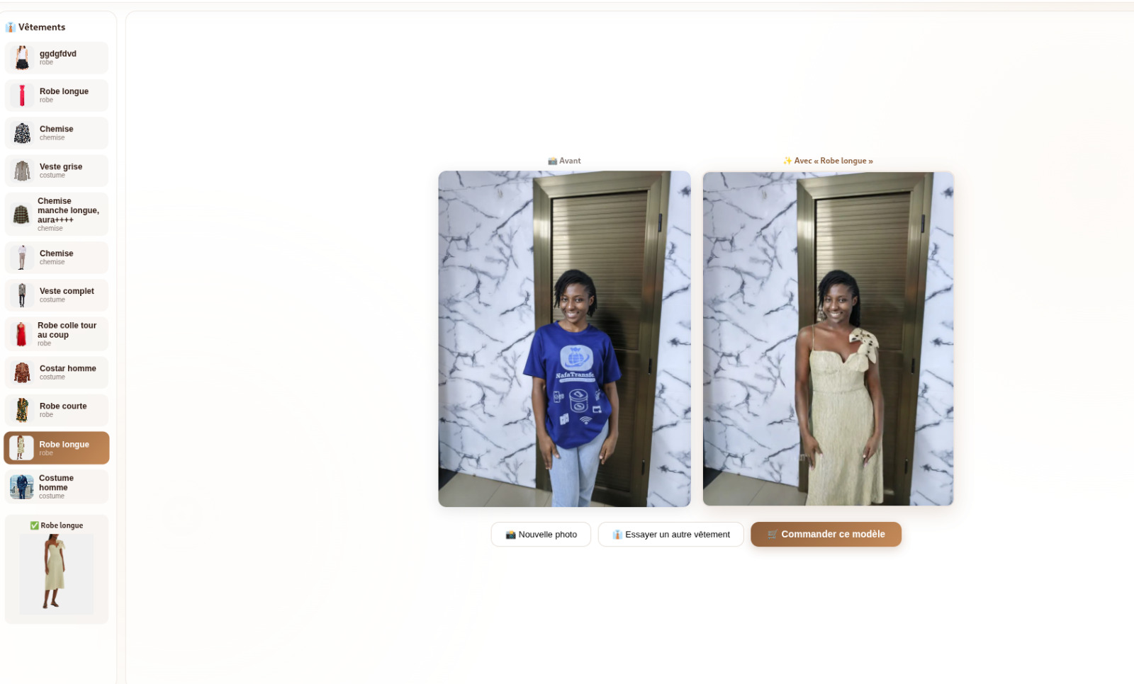
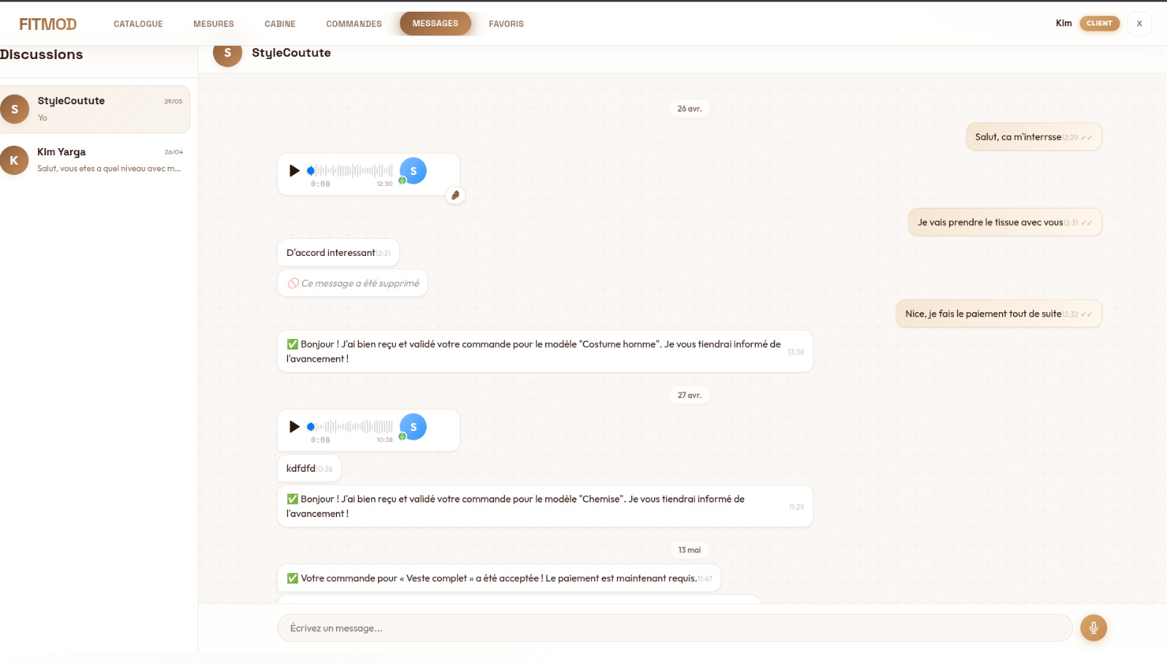

Bilan de réalisation et analyse des écarts

Planning réel

Le développement de la plateforme FITMOD a suivi la planification définie dans le chapitre 3. La figure 7.11 présente le diagramme de Gantt réel du projet.
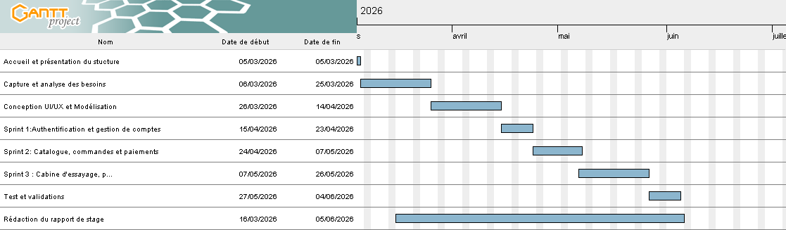
Figure 7.7 : Diagramme de Gantt réel

Analyse des écarts
Plusieurs facteurs expliquent les décalages entre le planning prévisionnel (figure 1.3) et le planning réel (figure 7.10).
La complexité technique de l'IA a constitué le premier facteur. L'intégration de MediaPipe Pose pour la prise de mesures et de l'API IDM-VTON (Hugging Face) pour l'essayage virtuel a nécessité des cycles d'optimisation supplémentaires, ce qui a rallongé le sprint 3 de deux semaines par rapport à la prévision initiale.
Le décalage de la phase de test est le deuxième facteur. Le planning prévisionnel prévoyait une exécution parallèle des tests et du développement. En réalité, les tests ont été réalisés après la finalisation du développement, ce qui a décalé cette phase sur les semaines 10 à 12.
La configuration du VPS a constitué le troisième facteur. L'installation et la configuration de l'environnement Contabo (Nginx, Node.js, MySQL, certificats SSL) ont nécessité des réglages supplémentaires non anticipés.
Malgré ces prolongations et ajustements, toutes les fonctionnalités critiques (authentification, catalogue, commandes, prise de mesures, messagerie et cabine d'essayage) ont été livrées dans les délais du stage.

Atteinte des objectifs
L'intégralité des fonctionnalités prévues dans le Product Backlog a été développée et validée. La version finale livrée constitue une solution logicielle mature avec :
- Prise de mesures automatiques par IA (webcam et upload photo) ;
- Cabine d'essayage virtuelle par IA (IDM-VTON) générant des images réalistes;
- Messagerie temps réel (texte et vocal) ;
- Suivi des commandes avec historique ;
- Recherche géolocalisée de tailleurs ;
- Tableaux de bord personnalisés.

Conclusion
L'application de la méthodologie Scrum a permis un développement itératif et maîtrisé des fonctionnalités prioritaires de FITMOD. Nous avons atteint l'objectif de livrer une plateforme web innovante répondant à la problématique de mise en relation entre clients et tailleurs au Burkina Faso.

CONCLUSION GÉNÉRALE
Tout au long de ce rapport, nous avons exploré les différentes facettes de la problématique liée à la mise en relation entre clients et tailleurs pour la gestion des commandes de vêtements sur mesure au Burkina Faso.
Pour répondre à ce défi, nous avons proposé FITMOD, une plateforme web innovante intégrant une cabine d'essayage virtuelle avec prise de mesures automatiques par intelligence artificielle.
Notre démarche a suivi la méthodologie Scrum, combinée au formalisme UML. Les principaux outils utilisés sont Visual Studio Code, GitHub, React.js, Node.js, MySQL, MediaPipe et IDM-VTON.
Notre solution répond efficacement aux limitations du système manuel en offrant :
- une mise en relation géolocalisée ;
- une prise de mesures automatiques par IA ;
- une cabine d'essayage virtuelle par IA générant des images réalistes ;
- un suivi des commandes en temps réel ;
- un outil de gestion complet pour les tailleurs.

PERSPECTIVES
Premièrement, nous souhaitons faire évoluer la cabine d'essayage virtuelle vers une version temps réel avec contrôle gestuel. L'approche actuelle (IDM-VTON sur Hugging Face) génère des images réalistes mais avec un temps d'attente de 20 à 30 secondes. À terme, nous envisageons d'intégrer Three.js pour la superposition 3D des vêtements sur le corps détecté, associé à MediaPipe Gesture pour la navigation par gestes de la main (swipe, doigt, pouce, poing). Cette évolution permettrait une expérience plus fluide et interactive, comparable à celle d'une application native.
Deuxièmement, nous prévoyons d'ajouter les stylistes comme nouveaux acteurs. Ils pourront publier leurs créations, et les tailleurs pourront acheter des licences d'utilisation de ces modèles.
Troisièmement, nous projetons d'intégrer des livreurs pour proposer un service de livraison à domicile, créant ainsi de l'emploi local.
Enfin, nous souhaitons étendre la plateforme à d'autres pays de la sous-région (Côte d'Ivoire, Mali, Sénégal) et développer un système de recommandation intelligent.

BIBLIOGRAPHIE
[1] Décision 2023-000068/MESRI/SG/UNB/P portant organisation et fonctionnement de l'ESI, 02 juin 2023.
[2] Christian Soutou & Frédéric Brouard, UML 2 pour les bases de données, 2ème éd.
[3] INSD, Rapport sur le secteur informel au Burkina Faso, 2023.
[4] Scrum Guide. https://scrumguides.org/ (consulté le 14/04/2026).
[5] OMG, Spécification UML 2.5.1. https://www.omg.org/spec/UML/ (consulté le 26/04/2026).
[6] Google, MediaPipe Pose. https://developers.google.com/mediapipe (consulté le 10/05/2026).
[7] Oracle, MySQL Documentation. https://dev.mysql.com/doc/ (consulté le 10/05/2026).
[8] OpenJS Foundation, Node.js. https://nodejs.org/ (consulté le 10/05/2026).
[9] Express.js, Express.js. https://expressjs.com/ (consulté le 10/05/2026).
[10] Meta, React.js. https://react.dev/ (consulté le 22/05/2026).
[11] IFPUG, Function Point Counting Practices Manual, Release 4.3.1, 2010.
[12] Socket.IO, Socket.IO. https://socket.io/ (consulté le 22/05/2026).
[13] Contabo, VPS Hosting. https://contabo.com/ (consulté le 10/06/2026).
[14] IDM-VTON, Hugging Face. https://huggingface.co/yisol/IDM-VTON (consulté le 10/05/2026).

